ОДЕСЬКИЙ НАЦІОНАЛЬНИЙ УНІВЕРСИТЕТ ІМЕНІ І. І. МЕЧНИКОВА
(повне найменування закладу вищої освіти)
Факультет математики, фізики та інформаційних технологій
(повне найменування факультету)
Кафедра механіки, автоматизації та інформаційних технологій
(повна назва кафедри)

Кваліфікаційна робота
на здобуття ступеня вищої освіти «бакалавр»

«Розробка програмного інструменту для розрахунку максимальних напружень у конструктивних елементах»
(тема кваліфікаційної роботи українською мовою)
«Development of a software tool for calculating maximum stresses in structural elements»
(тема кваліфікаційної роботи англійською мовою)

Виконала: здобувачка денної форми навчання
спеціальності 122 Комп’ютерні науки
(код, назва спеціальності)
Освітня програма «Комп’ютерні науки»
(назва)
Ястіна Дар’я Євгеніївна
(прізвище, ім’я, по-батькові здобувача)

Керівник к.ф.-м.н., доц. Рачинська А.Л. _________
(науковий ступінь, вчене звання, прізвище, ініціали) (підпис)
Рецензент викл. Палій К.С.
(науковий ступінь, вчене звання, прізвище, ініціали)

Рекомендовано до захисту:  Протокол засідання кафедри  __________________________  № ___ від ____.____. 20___ р.  Завідувач(ка) кафедри  Алла РАЧИНСЬКА  (підпис) (прізвище,ім’я) | Захищено на засіданні ЕК № _____  протокол № __від ____.____.20___ р.  Оцінка______________/___ ___/_____  (за національною шкалою/шкалою ЕСТS/ бали)  Голова ЕК  Микола МАЛАКСІАНО  (підпис) (прізвище, ім’я)
Одеса 2025

АНОТАЦІЯ

У кваліфікаційній роботі розробляється тема «Розробка програмного інструменту для розрахунку максимальних напружень у конструктивних елементах».
Мета роботи – розробити програмний інструмент, який дозволяє здійснювати розрахунок максимальних напружень у конструктивних елементах з урахуванням заданих вхідних параметрів, навантажень та геометричних характеристик.
В результаті в роботі розроблено інструментарій з наступним функціоналом: конструювання конструкції та силових факторів, що діють на конструкцію, та аналіз знаходження максимального напруження та перерізу конструкції, де це напруження виникає.
Побудовано три математичні моделі для розрахунку напруженого стану, розроблено три розрахункові моделі розрахунку максимальних напружень.
Результатом виконання кваліфікаційної роботи є можливість побудови конструкції будь-якої складності та розрахунку напруженого стану трьох моделей.

ABSTRACT

The qualification work is developing the topic "Development of a software tool for calculating maximum stresses in structural elements".
The purpose of the work is to develop a software tool that allows calculating maximum stresses in structural elements taking into account the specified input parameters, loads and geometric characteristics.
As a result, the work developed a toolkit with the following functionality: designing the structure and force factors acting on the structure, and analyzing the maximum stress and cross-section of the structure where this stress occurs.
Three mathematical models were built to calculate the stress state, three calculation models for calculating maximum stresses were developed.
The result of the qualification work is the ability to build a structure of any complexity and calculate the stress state of three models.

Зміст
стор.

ВСТУП 5
1 РОЗРАХУНОК НАПРУЖЕНЬ В КОНСТРУКТИВНИХ ЕЛЕМЕНТАХ 7
1.1 Навантаження конструктивних елементів 7
1.2 Методи розрахунку максимальних навантажень 13
1.3 Математичні моделі розрахунку максимального напруження 17
2 РОЗРОБКА ПРОГРАМНОГО ІНСТРУМЕНТУ 21
2.1 Платформа для розробки інструментарію 21
2.2 Графічний інтерфейс Graphics Device Interface 22
2.3 Декомпозиція системи інструментарію 28
2.4 Модуль побудови конструкції 31
2.5 Модуль параметрів системи сил 36
3 ФУНКЦІОНАЛ СИСТЕМИ ІНСТРУМЕНТАРІЮ 39
3.1 Моделювання конструкції 39
3.2 Аналіз результатів розрахунків 44
ВИСНОВОК 47
СПИСОК ВИКОРИСТАНИХ ДЖЕРЕЛ 48
ДОДАТОК А. Ієрархія класів для візуалізації конструкції 49
ДОДАТОК Б. Код модуля параметрів 57
ДОДАТОК В. Код модуля інструментарію 58

ВСТУП

Актуальність теми. На споруди та машини під час їхньої роботи діють зовнішні навантаження; наприклад, на традиції залізничного мосту передається вага поїзда, що проходить, і власний вага моста, до шатуна автомобільного двигуна додана сила тиску газу у циліндрі.
Для того щоб деталі споруд та машин, деталі конструкцій, не руйнуючись і не сильно деформуючись, могли витримувати навантаження, що діють на них, вони повинні бути зроблені з відповідного матеріалу і мати необхідні розміри. Ці розміри деталей конструкцій визначаються розрахунком.
У теоретичній механіці тверді тіла умовно сприймаються як абсолютно тверді, тобто зовсім не змінюють своєї форми під дією доданих до них сил. Однак з досвіду відомо, що всі тверді тіла під дією прикладених до них сил деформуються. Деформування твердих тіл під впливом зовнішніх сил одна із їх основних властивостей. Крім того, тверді тіла мають здатність протидіяти зміни відносного розташування своїх частинок. Це проявляється у виникненні всередині тіла сил, які пручаються його деформації і прагнуть повернути частки у становище, що вони займали до деформації. Сили ці називаються внутрішніми силами чи силами пружності; сама ж властивість твердих тіл усувати деформацію, викликану зовнішніми силами, після припинення їхньої дії називається пружністю. Мірою для оцінки внутрішніх сил пружності служить є напруженість.
Визначення розмірів деталі, що проектується, виконується з урахуванням властивостей матеріалу, з якого передбачається виготовити деталь. Для раціонального вибору матеріалу та найповнішого його використання треба мати дані, що характеризують найважливіші властивості різних будівельних матеріалів (сталь, чавун, дерево, бетон, каміння та ін.). Тут, перш за все, маються на увазі дані, які характеризують міцність матеріалу, тобто здатність чинити опір зовнішнім навантаженням, не руйнуючись.
Одним із ключових аспектів у процесі проєктування є визначення напруженого стану елементів конструкцій. Особливо важливою є оцінка максимальних напружень, які визначають граничні умови міцності матеріалу.
Традиційні методи розрахунку часто є трудомісткими, займають багато часу та схильні до помилок. У зв’язку з цим актуальним є впровадження програмних засобів, які дозволяють автоматизувати та спростити процес інженерного аналізу.
Мета та задачі дослідження. Метою є розробити програмний інструмент, який дозволяє здійснювати розрахунок максимальних напружень у конструктивних елементах з урахуванням заданих вхідних параметрів, навантажень та геометричних характеристик.
Для досягнення поставленою мети необхідно розв’язати наступні задачі:
- Провести аналіз методів розрахунку напружень у конструкціях.
- Вибрати математичну модель, яка найточніше описує напружений стан елемента.
- Розробити алгоритм обчислення максимальних напружень.
- Реалізувати програмний інструмент.
- Провести тестування програми на прикладах реальних або модельних задач.
- Проаналізувати результати та оцінити точність розрахунків.
Об’єкт дослідження дипломної роботи – напружений стан конструктивних елементів, що перебувають під впливом зовнішніх навантажень.
Предмет дослідження – максимальне напруження для різних видів деформації конструктивних елементів.
1 РОЗРАХУНОК НАПРУЖЕНЬ В КОНСТРУКТИВНИХ ЕЛЕМЕНТАХ

  - Навантаження конструктивних елементів

Зовнішні сили (навантаження) можуть діяти на частини машин та споруд по-різному. Залежно від способу дії сили можна розділити на об'ємні та поверхневі. До об'ємних сил відноситься, наприклад, власну вагу. Поверхневі сили поділяються на розподілені та зосереджені. Розподіленими називають сили, прикладені за деякою площею чи довжиною. Так, шар снігу на даху представляє розподілене навантаження площею; розподіленим є тиск газу на стінки судини. Таке навантаження виражається в одиницях сили, віднесених до одиниці площі (т/м², кг/см², тобто в тонах або кілограмах, віднесених до одного квадратного метра або квадратного сантиметра).
Навантаження, розподілене по довжині (погонне навантаження), виражається в одиницях сили, віднесених до одиниці довжини (т/л, кг/см).
Навантаження може бути розподілене по довжині або площі рівномірно та нерівномірно. Наприклад, тиск води на греблю розподіляється нерівномірно: зі збільшенням глибини тиску зростає.
Зосередженими називаються сили, що діють за дуже малий майданчик тіла. Зосереджену силу для спрощення розрахунків вважають прикладеною у точці; таке спрощення зазвичай не вносить помітної помилки. Зосереджені сили вимірюються в одиницях сили, тобто. у кілограмах, тонах.
За характером дії навантаження поділяються на статичні та динамічні. Статичним навантаженням називатимемо навантаження, зростаючу повільно від нуля до деякого певного максимального значення і далі постійної або мінливої дуже незначно [1].
Прикладом динамічного навантаження є ударна навантаження — дія баби парового молота на палю, що забивається, коли час дії навантаження обчислюється малими частками секунди.
До динамічних навантажень належать також періодичні навантаження, що змінюються у часі. Прикладом такої навантаження є навантаження на шатун двигуна, безперервно змінюється за величиною та напрямком. При цьому число змін такого навантаження за час роботи шатуна досягає багатьох мільйонів.
Зрештою, до динамічних навантажень можна віднести сили інерції, що виникають при коливаннях.
Поділ навантажень на статичні та динамічні пов'язано з тим, що матеріал по-різному пручається цим видам навантажень.
Деформації елементів споруд та машин, спричинені зовнішніми силами, можуть бути дуже складними. Складні деформації завжди можна уявити такими, що перебувають з небагатьох основних видів деформацій.
Основними видами деформацій деталей конструкцій, досліджуваними в роботі є: 1) розтягнення (рис. 1.1), 2) стиск (рис. 1.2), 3) кручення (рис. 1.3); 4) вигин (рис. 1.4).
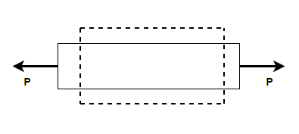
Рисунок 1.1 – Деформація розтягнення

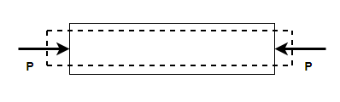
Рисунок 1.2 – Деформація стиск

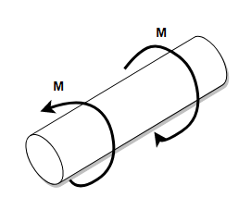
Рисунок 1.3 – Деформація кручення

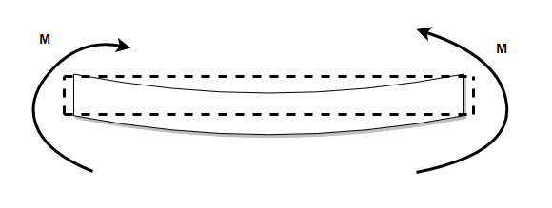
Рисунок 1.4 – Деформація вигину

Прикладами складних деформацій можуть бути одночасне розтягування і кручення (рис. 1.5) або одночасне розтягнення та вигин (рис. 1.6).
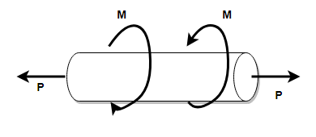
Рисунок 1.5 – Деформація розтягування і кручення
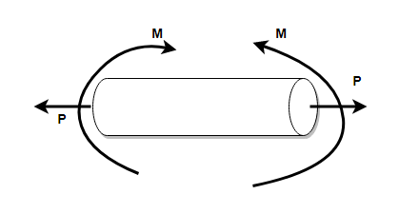
Рисунок 1.6 – Деформація розтягнення та вигину

В роботі будемо розглядати бруси тільки з прямолінійною віссю і завжди постійного перерізу. При проектуванні машин іноді зустрічаються елементи, що мають складну форму, але більшість деталей машин приблизно, можна розглядати як бруси та розраховувати методами опору матеріалів.
Для вирішення поставлених задач необхідно вміти визначати внутрішні сили та деформації тіла. При визначенні внутрішніх сил у якомусь перерізі тіла користуються методом перерізів. Сутність цього методу полягає у наступному [2].
Розглянемо тіло, що у стані рівноваги під дією сил P₁, Р₂, Р₃ і Р₄ (рис. 1.7).
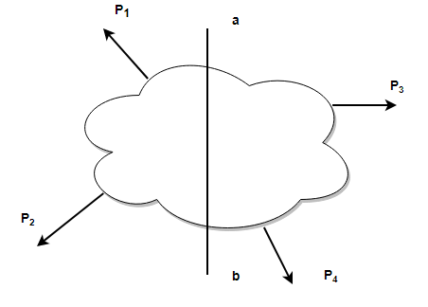
Рисунок 1.7 – Тіло в рівновазі під дією системи сил
Якщо, наприклад, нас цікавлять внутрішні сили, діючі у перерізі тіла, то ми подумки розріжемо тіло по цьому перерізу і відкинемо одну з двох отриманих частин, скажімо праву. Тоді на ліву частину, що залишилася (рис. 1.8) діятимуть зовнішні сили Р₁ і Р₂. Для того щоб ця частина тіла залишалася в рівновазі, треба з усього перерізу докласти внутрішні сили. Ці сили становлять дію відкинутої правої частини тіла на ліву частину, що залишилася. Будучи внутрішніми силами для цілого тіла, вони відіграють роль зовнішніх сил для виділення. Розмір рівнодіючої внутрішніх зусиль може бути визначена за умови рівноваги виділеної частини. Закон розподілу внутрішніх зусиль по перерізу, взагалі кажучи, невідомий. Для вирішення цього питання у кожному конкретному випадку необхідно знати, як деформується під дією зовнішніх сил, тіло.
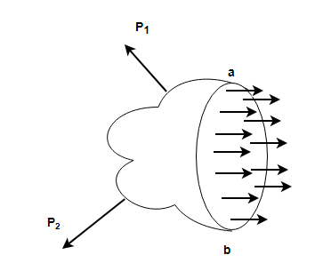
Рисунок 1.8 – Переріз тіла для розрахунку внутрішніх сил

Таким чином, метод перерізу дає нам можливість визначити лише суму внутрішніх сил, що діють у цікавому для нас перетині. Сума цих сил може наводитися до однієї сили, до пари сил або у загальному випадку до сили та пари.
Зовнішні сили формують тіло, внутрішні сили прагнуть зберегти початкову форму та об'єм тіла.
Якщо у перерізі виділити нескінченно малу площу $∆F$, то, вважаючи внутрішні сили діючими у всіх точках перерізу, можна сказати, що на цю площину доведеться і нескінченно мала сила $∆P$. Відношення внутрішньої сили $∆P$ до величини виділеної площі $∆F$ дасть середнє напруження на цій площі $p_{сер}=\frac{∆P}{∆F}$.
Таким чином, напруження (характеризує інтенсивність внутрішніх сил) визначається силою, що припадає на одиницю площі. Зазвичай напруження виражається в кілограмах на квадратний сантиметр (кг/см²) або в кілограмах квадратний міліметр (кг/мм²).
Зменшуючи площину до нуля, тобто переходячи до границі, отримаємо справжнє напруження в даній точці, що є, наприклад центром площини $∆P$. Отже, справжнє напруження в даній точці буде:

$$p=\lim_{∆F→0}{\frac{∆P}{∆F}}=\frac{dP}{dF}.$$

Якщо відомо, що внутрішні сили (сили пружності) розподіляються за перерізом рівномірно, то в цьому найпростішому випадку напруження обчислюється розподілом сумарною сили пружності, що діє в перерізі, на всю площа перерізу, тобто

$p=\frac{P}{F}$ (1.1)

Так як сила має напрямок, то і напруження буде також мати напрямок. У загальному випадку напруження (р) на даному майданчику dF складатиме з цим майданчиком деякий кут α (рис. 1.9). Розклавши це напруження на дві складові: одну, спрямовану перпендикулярно до площини, що називається нормальним напруження і позначається буквою σ (сигма), та іншу, що лежить у площині, звану дотичним (або тангенційним) напруженням і позначається буквою τ (тау), - отримаємо $σ=psinα;$ $τ=pcosα$.

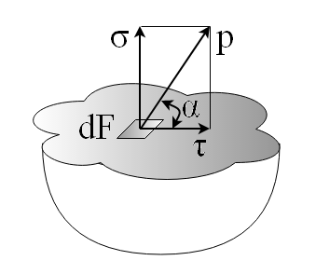
Рисунок 1.9 – Розкладання вектору напруження на складові

Повне напруження виражається через нормальне і дотичне наступною формулою $p=\sqrt{σ^{2}+τ^{2}}$.
Повне напруження не вважається зручною мірою оцінки внутрішніх сил тіла, оскільки матеріали по-різному пручаються нормальним та дотичним напруженням. Нормальні напруження прагнуть зблизити або видалити окремі частинки тіла за напрямком нормалі до площини перерізу. Дотичні напруження прагнуть зрушити одні частинки тіла щодо інших за площиною перерізу. Тому дотичне напруження називають ще напруженням зсуву. При визначенні напруження у будь-якій точці тіла через цю точку можна провести нескінченно велику кількість різноспрямованих площин перерізу. Для повної характеристики напруженого стану у цій точці треба знати не тільки величину та напрям напруження, а й нахил площини.

  - Методи розрахунку максимальних навантажень

Величина напруження при розтягуванні та стисканні не залежить від вибору місця перерізу довжиною бруса, тому розрахунок виконується за формулою (1.1). У всіх поперечних перерізах передбачається рівномірний розподіл пружних сил, і тільки в перерізах, розташованих поблизу точки докладання зовнішньої сили, не можна очікувати рівномірного розподілу напруження.
Для безпечної роботи конструкції напруження, що виникають в її елементах, повинні бути нижчими від цих граничних напружень. Тому важливим питанням при проектуванні є вибір безпечного, або так званого допустимого напруження. Допустимим напруженням називається найбільше напруження, у якому забезпечується міцність та довговічність проектованого елемент конструкції. Допустиме напруження складає деяку частку від граничного напруження. Число k показує, у скільки разів напруга, що допускається менше граничної напруги, називається запасом міцності.
Залежно від виду навантаження та матеріалу при виборі допустимого напруження береться те чи інше граничне напруження.
У разі крихкого матеріалу за вихідну межу напруження береться межа міцності. У цьому випадку допустиме напруження дорівнює $\left[σ\right]=\frac{σ_{п}}{k}$.
У разі пластичного матеріалу, такого, як будівельна сталь, за вихідне граничне напруження береться межа плинності. У цьому випадку допустиме напруження буде $\left[σ\right]=\frac{σ_{т}}{k}$.
Встановлення напруження або запасу, що допускається міцності є дуже важливим практичним питанням. Якщо допустиме напруження вибране занадто великим, то конструкція буде неміцною. З іншого боку, при заниженому допустимим напружені розміри конструкції буду надмірно великими, що спричинить обтяження і подорожчання конструкції. У багатьох випадках обтяження конструкції взагалі неприпустимо, як, наприклад, у літакобудування.
Правильний вибір напруження може бути зроблено лише з урахуванням низки причин. Насамперед, відзначимо, що зовнішні навантаження, які діятимуть на проектований елемент конструкції, у багатьох випадках неможливо визначити точно. Крім того, часто напруження визначаються лише приблизно, особливо у випадках місцевих напружень і складних форм елементів конструкції. Чим із меншою точністю визначені навантаження та напруження, тим більший слід дати запас міцності при встановлення допустимого напруження.
Запас міцності має бути призначений таким, щоб він міг покривати у розрахунку наші неточні знання навантажень та напруження. На величину напруження, що допускається, впливає і матеріал: чим неоднорідніший матеріал, тим більший запас міцності слід брати під час встановлення допустимого напруження, тому що у неоднорідного матеріалу механічні показники неможливо визначити точно.
Запас міцності береться тим більшим, чим довговічніше має бути конструкція. Запаси міцності деталей авіаційного двигуна значно менше, ніж двигунів стаціонарних, так як вага авіаційних двигунів має бути мінімальним, натомість і тривалість служби авіаційних двигунів значно менше, ніж стаціонарних,
Наведені загальні підстави, якими керуються при виборі напружень, що допускаються, при всіх видах деформацій, показують, наскільки питання це складне. Дати загальні норми допустимих напружень, придатні для всіх випадків, які на практиці, не можна; особливо важко дати такі норми всім видів машинобудування. Для деяких областей машинобудування та будівельної справи такі норми є; користування ними у цих галузях обов'язково. З удосконаленням методів розрахунку, з накопиченням та вивченням досвіду, з поглибленням знань, що стосуються якостей матеріалів, норми допустимих напружень і іноді доповнюються і виправляються [1-2].
У тих випадках, коли норм немає, при виборі допустимих напружень керуються загальними міркуваннями, наведеними вище, та досвідом, отриманим спостереженнями за роботою раніше виконаних аналогічних конструкцій.
Напруження розтягування або стиснення визначаються за формулою:

$σ=\frac{P}{F}$ (1.2)

Рівняння статичної міцності, або розрахункове рівняння для розтягування і стиснення, якщо ввести допустиме напруження, набуде вигляду $σ=\frac{P}{F}≤\left[σ\right]$, де $\left[σ\right]$ - допустиме напруження на розтягування або стиск для конкретного матеріалу конструкції.
Це розрахункове рівняння дозволяє вирішувати наступні задачі:
- За заданою силою Р і напруженням, що допускається $\left[σ\right]$ можна визначити необхідну площу перерізу:
$$F≥\frac{P}{\left[σ\right]}$$
- За заданою площею перерізу і напруженням, що допускається, визначити допустиме навантаження:
$$P≤\left[σ\right]F$$
- За заданою силою Р та відомою площею перерізу F шляхом порівняння знайденої за формулою (1.2) напруження σ з напруженням, що допускається [σ] визначити, чи достатньо міцне тіло.
Метод перерізу при згинанні, як і при інших видах деформацій, дає можливість визначити згинальний момент М і поперечну силу у перерізі балки Q.
При згинанні балки поперечними силами в перерізах балки, крім згинальних моментів викликають нормальні напруження, діють і поперечні сили. Дотичні напруження, що викликаються поперечними силами, що досягають значної величини тільки в дуже коротких балках. Тому розрахунок балок проводиться зазвичай тільки за нормальними напруженнями.
Якщо матеріал балки чинить опір однаково як розтягуванню, так і стиску, то доцільно вибирати поперечний переріз балки із двома осями симетрії. Якщо ж допустимі напруження на розтягування та стиск для даного матеріалу різні, то доцільніше вибирати перетин балки, несиметричне щодо нейтральної осі, і так розташувати балку, щоб волокна, що зазнають більше небезпечні напруження були ближче до нейтральної осі.
Розміри перерізу балки повинні вибиратися такими, щоб в жодній точці балки напруження не перевищували допустимої величини. Найчастіше перевірка міцності балок обмежується визначенням лише максимального нормального напруження за формулою

$σ_{max}=\frac{M_{max}}{W}≤\left[σ\right]$, (1.3)

де W – момент опору перерізу.
Ця умова міцності відноситься до елементів, найбільш віддаленим від нейтрального шару, що знаходяться в перерізі, де діє максимальний згинальний момент.

  - Математичні моделі розрахунку максимального напруження

Розглянемо вільно лежачу на двох опорах сталеву балку (рис.1.10) завдовжки $l$, на яку діє поперечна сила $P$ на відстані $a$ від лівої опори. Переріз балки прямокутний розмірів $b ×h$.

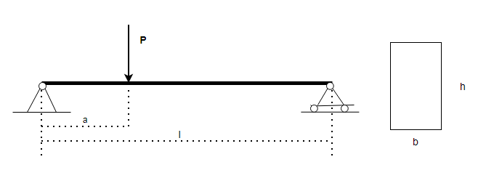
Рисунок 1.10 – Перша математична модель

Для заданої математичної моделі побудуємо розрахункову модель (рис. 1.11). Дію опор замінюємо на сили реакції зв’язку $R_{1}$ і $R_{2}$.
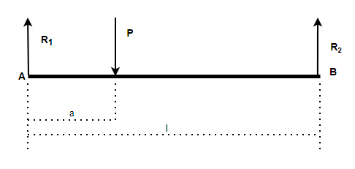
Рисунок 1.11 - Перша розрахункова модель

Складемо рівняння рівноваги системи сил, з яких знайдемо сили реакції зв’язку: $R_{1}=\frac{P\left(l-a\right)}{l}$, $R_{2}=\frac{Pa}{l}$. Згідно проведеного розрахунку максимальний момент згину виникає в точці дії зосередженої сили Р і дорівнює $M_{max}=\frac{Pa\left(l-a\right)}{l}$ . Момент опору прямокутного перерізу знаходиться за формулою $W=\frac{bh^{2}}{6}$, тоді максимальне напруження згідно (1.3) має вираз:

$σ_{max}=\frac{6Pa\left(l-a\right)}{bh^{2}l}$. (1.4)

Розглянемо вільно лежачу на двох опорах сталеву балку (рис.1.12) завдовжки $l$, на яку діє пара сил з моментом $М$ на відстані c від лівої опори. Переріз балки прямокутний розмірів $b ×h$.

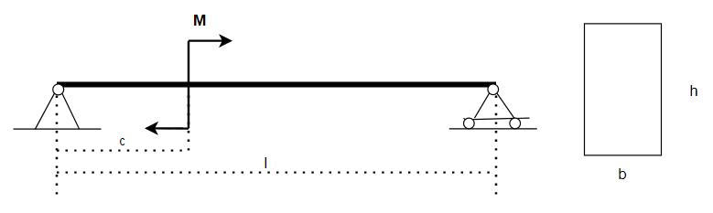
Рисунок 1.12 – Друга математична модель

Для заданої математичної моделі побудуємо розрахункову модель (рис. 1.13). Дію опор замінюємо на сили реакції зв’язку $R_{1}$ і $R_{2}$.
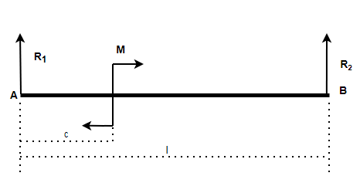
Рисунок 1.13 - Друга розрахункова модель

Складемо рівняння рівноваги системи сил, з яких знайдемо сили реакції зв’язку: $R_{1}=\frac{M}{l}$, $R_{2}=-\frac{M}{l}$. Згідно проведеного розрахунку максимальний момент згину виникає в точці дії пари сили М і дорівнює $M_{max}=\frac{Мc}{l}$ . Момент опору прямокутного перерізу знаходиться за формулою $W=\frac{bh^{2}}{6}$, тоді максимальне напруження згідно (1.3) має вираз:

$σ_{max}=\frac{6Mc}{bh^{2}l}$. (1.5)

Розглянемо вільно лежачу на двох опорах сталеву балку (рис.1.14) завдовжки $l$, на яку діє поперечне навантаження інтенсивності q, початок якої знаходиться на відстані d від лівої опори і кінець на відстані e від лівої опори . Переріз балки прямокутний розмірів $b ×h$.

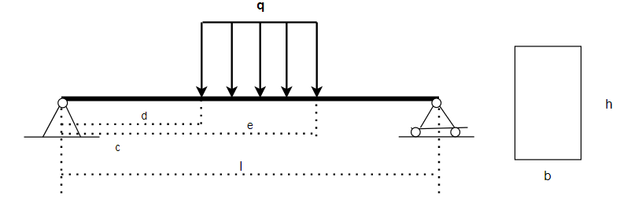
Рисунок 1.14 – Третя математична модель
Для заданої математичної моделі побудуємо розрахункову модель (рис. 1.15). Дію опор замінюємо на сили реакції зв’язку $R_{1}$ і $R_{2}$.

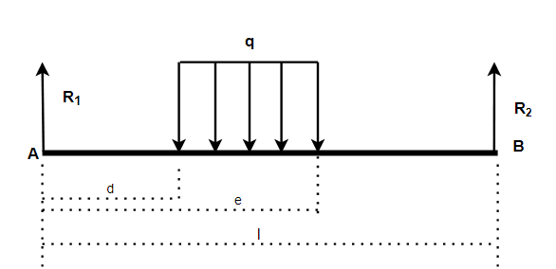
Рисунок 1.15 - Третя розрахункова модель

Складемо рівняння рівноваги системи сил, з яких знайдемо сили реакції зв’язку: $R_{1}=\frac{q\left(e-d\right)\left(l-d-0.5e\right)}{l}$, $R_{2}=\frac{q\left(e-d\right)\left(d+0.5e\right)}{l}$. Згідно проведеного розрахунку максимальний момент згину виникає в точці дії пари сили М і дорівнює $M_{max}=\frac{qd\left(e-d\right)\left(l-d-0.5e\right)}{l}$. Момент опору прямокутного перерізу знаходиться за формулою $W=\frac{bh^{2}}{6}$, тоді максимальне напруження згідно (1.3) має вираз:

$σ_{max}=\frac{6qd\left(e-d\right)\left(l-d-0.5e\right)}{bh^{2}l}$. (1.6)

2 РОЗРОБКА ПРОГРАМНОГО ІНСТРУМЕНТУ

2.1 Платформа для розробки інструментарію

У процесі розробки інструментарію було обрано платформу .NET Framework, яка є потужною технологічною основою для створення застосунків, що працюють у середовищі операційної системи Microsoft Windows. Дана платформа надає доступ до великої кількості бібліотек, інструментів і сервісів, що суттєво спрощують процес розробки, прискорюють впровадження функціоналу та забезпечують високу продуктивність та надійність програмних продуктів.
.NET Framework підтримує керований код, що виконується у середовищі Common Language Runtime (CLR) — віртуальній машині, яка забезпечує автоматичне керування пам’яттю, безпечне виконання коду, збірку сміття (garbage collection), обробку винятків та інші низькорівневі функції. Це дозволяє розробнику зосередитися на логіці програми, а не на технічних деталях взаємодії з апаратним забезпеченням чи ОС [3].
У якості інтегрованого середовища розробки (IDE) використано Microsoft Visual Studio — один із найпотужніших і найбільш функціональних інструментів для створення програмного забезпечення. Visual Studio надає широкі можливості для написання, тестування, налагодження, оптимізації та профілювання коду. Вона також включає підтримку систем контролю версій, інтеграцію з Azure та іншими хмарними сервісами, шаблони проєктів, візуальні редактори інтерфейсів, а також підтримку сторонніх розширень, що дозволяє адаптувати середовище під специфічні потреби проєкту.
Основною мовою програмування для реалізації функціоналу обрано C#. Це сучасна об’єктно-орієнтована мова, що поєднує строгість типізації з високою виразністю синтаксису. C# розроблена спеціально для .NET і є однією з найпоширеніших мов для створення десктопних, веб- та мобільних додатків. Мова підтримує широкий спектр можливостей: інкапсуляцію, успадкування, поліморфізм, делегати, події, узагальнені типи (generics), а також елементи функціонального програмування, такі як лямбда-вирази та замикання. Крім того, C# забезпечує високу продуктивність завдяки компіляції у проміжний код, який оптимізується під час виконання [4].
Для реалізації графічного інтерфейсу користувача обрано Windows Forms — технологію побудови віконних застосунків, що входить до складу .NET Framework. Windows Forms базується на подієво-орієнтованій моделі, де основним принципом є обробка подій, ініційованих діями користувача — натискання кнопок, введення тексту, вибір елементів тощо. Технологія забезпечує швидке створення інтерфейсів за допомогою візуального конструктора у Visual Studio та широкого набору стандартних компонентів (текстові поля, кнопки, меню, таблиці, вкладки тощо).
Крім простоти у використанні, Windows Forms дозволяє гнучко налаштовувати вигляд і поведінку інтерфейсу, підтримує кастомізацію елементів, роботу з подіями, а також має доступ до API Windows, що відкриває додаткові можливості для створення потужних настільних застосунків.
Загалом, комбінація .NET Framework, C#, Windows Forms та Visual Studio є оптимальним вибором для розробки функціонального, надійного та масштабованого інструментарію. Такий підхід дозволяє досягти високої якості програмного забезпечення, забезпечити швидку розробку та зручність у подальшій підтримці й розширенні.

2.2 Графічний інтерфейс Graphics Device Interface

У середовищі Windows мова програмування C# використовує графічний інтерфейс GDI+ (Graphics Device Interface) для візуалізації графіки у віконних формах та елементах керування. Основним інструментом для створення та відображення графічних об'єктів є клас Graphics із простору імен System.Drawing.
Об'єкт класу Graphics представляє собою область для малювання, яка може розташовуватись на різних графічних поверхнях — формах, елементах керування або зображеннях (Image). Саме завдяки цьому об’єкту стає можливим створення й відображення графіки на вказаних елементах. Клас Graphics надає набір методів для малювання дуг, кривих, еліпсів, зображень, ліній, прямокутників і тексту.
Оскільки об'єкт Graphics має бути пов'язаний із певним графічним елементом, його не можна створити безпосередньо через конструктор класу. Замість цього використовується метод CreateGraphics, який доступний у всіх класах-нащадках Control (включно з Form). Цей метод повертає об’єкт Graphics, прив’язаний до відповідного елемента керування.
У GDI+ використовується система координат, побудована на основі уявних математичних прямих, які проходять через центри пікселів. Ці прямі пронумеровані починаючи з 0: перетин цих прямих у лівому верхньому пікселі має координати X = 0, Y = 0 у всіх координатних просторах.
Отже, GDI+ у поєднанні з класом Graphics надає розробникам C# потужний інструментарій для створення графіки у Windows-додатках. Зрозуміла система координат, зручні методи малювання та гнучка інтеграція з елементами керування дозволяють ефективно реалізовувати як прості графічні елементи, так і складні візуальні інтерфейси. Такий підхід відкриває широкі можливості для розробки сучасних, наочних і функціональних користувацьких інтерфейсів.
Оскільки об'єкт Graphics повинен бути пов'язаний із графічним елементом, його не можна створити, викликавши конструктор цього класу безпосередньо. Натомість слід викликати конструктор об'єкта Graphics з графічного елемента. Будь-який клас-нащадок Control (включаючи Form) підтримує метод CreateGraphics. Він повертає посилання на об'єкт Graphics, пов'язаний із цим елементом управління.

Graphics g = this.CreateGraphics();
В результаті виконання цього коду створюється об'єкт Graphics, яким можна використовувати для відображення графіки на поверхні форми.
У GDI+ використовується система координат, побудована на основі уявних математичних прямих, які проходять через центри пікселів. Ці прямі пронумеровані починаючи з 0: перетин цих прямих у лівому верхньому пікселі має координати X = 0, Y = 0 у всіх координатних просторах.
Можна говорити про точку (1,2), що є скороченим варіантом запису X = 1, Y = 2. Кожне вікно, в якому будуть виводитися будь-які графічні об'єкти, має свій координатний простір. Якщо створити власний керуючий елемент, який надалі буде використовуватися в інших вікнах, то такий елемент також матиме свою систему координат. Іншими словами, при виведенні графічних об'єктів в цьому елементі його лівий верхній кут матиме координати 0, 0. І неважливо, де містить вікна він буде розташовуватися.
Існують три структури, які ми найчастіше використовуватимемо для завдання координат при малюванні: Point (точка), Size (розмір) і Rectangle (прямокутник).
GDI+ Point використовується для представлення окремої точки. Це точка, що розташована на двовимірній площині, яка визначає єдиний піксель. Багато функцій, що використовуються в GDI+, Point передається як аргумент. Ми оголошуємо та визначаємо точку наступним чином:

Point MyP = new Point(34, 56);

У точки Point є два поля, які дозволяють пізнавати та задавати її координати X та Y.
Size у GDI+ використовується для представлення розміру, вираженого в пікселях. Структура Size визначає як ширину, і висоту. Ми оголошуємо та визначаємо Size наступним чином:

Size MyS = new Size(10, 20);

Дізнаватись і задавати ширину та висоту, що визначається структурою Size, можна за допомогою відповідних полів - Width та Height.
Структура Rectangle використовується в GDI+ у різних місцях для завдання координат прямокутників. Структура Point описує верхній лівий кут прямокутника, а структура Size його розміри. У Rectangle є два конструктори. Одному конструктору як аргументи передаються координати X, У, ширина і висота. Другий конструктор приймає структури Point та Size. Нижче наведено два приклади оголошення та створення змінної типу структури Rectangle:

Rectangle MyR = new Rectangle(MyP, MyS);
Rectangle newR = new Rectangle(10, 10, 45, 45);

Крім структури з цілими полями є відповідні структури з речовими полями.
PointF Представляє точку з координатами Х та Y, заданими значеннями типу Single (float)
SizeF Представляє прямокутну область, розміри якої задані парою значень Height та Width типу Single (float)
RectangleF Представляє прямокутну область, межі якої задані значеннями Top, Bottom, Left та Right типу Single (float)
Більшість графічних операцій на GDI+ передбачає вибір деякого кольору. Наприклад, під час малювання лінії або прямокутника необхідно вказувати, яким кольором вони повинні малюватись. GDI+ - кольори інкапсульовані в структуру Сolor.
Хорошим тоном у програмуванні вважається своєчасне звільнення всіх використаних ресурсів. Звільнення пам'яті бере на себе автоматичний збирач сміття, а звільнення ресурсів GDI+ треба вказати явно, якщо використовувався метод CreateGraphics(), як у прикладі.

g.Dispose();

Коли ми отримуємо об'єкт Graphics від події OnPaint(), цей об'єкт створюється не нами, і, відповідно, відповідальність за виклик методу Dispose() також лежить не на нас.

private void Form1_Paint(object sender, PaintEventArgs e)
{ Graphics g = e.Graphics; //... }

Клас Brush – це абстрактний клас. Для створення екземпляра класу Brush використовуються класи, похідні від класу Brush. Для створення об'єкта SolidBrush достатньо вказати колір, наприклад:

SolidBrush MyB = new SolidBrush(Color.Green);

Визначає об'єкт, який використовується для малювання прямих ліній та кривих. Цей клас може бути успадкований. Об'єкт Pen малює лінію заданої ширини Width, кольору Color та вказаного стилю DashStyle. Клас Реn знаходиться у просторі імен System.Drawing.
Створити об'єкт класу Pen можна за допомогою конструктора виду:

Pen meP = new Pen(Color.Blue);

В результаті створюється перо, ширина якого за умовчанням дорівнює 1 пікселю. Ширину задають у конструкторі об'єкта Pen наступним чином:

Pen meP = new Pen(Color.Blue, 4);

Цей код призначає ширину пера, що дорівнює чотирьом пікселям.
Перо можна створити і на основі наявного пензля, вигляд такого пір'я буде узгоджений зі стилем інтерфейсу. Це особливо зручно при використанні складних тіней та інших ефектів. Наступний приклад демонструє створення пера на основі наявного пензля:

SolidBrush MyB = new SolidBrush(Color.Green);
Pen P = new Pen(MyB);

При створенні пера на основі кисті також дозволяється задавати її ширину.
Для об'єктів класу Pen, як і об'єктів Graphics, необхідно викликати метод Dispose().

meP.Dispose();

Конструктори інших пензлів складніші і потребують додаткових параметрів. Наприклад, для створення пензля типу TextureBrush потрібен об'єкт Image, а для LinearGradientBrush — два кольори та ряд інших параметрів, залежно від типу вибраного конструктора.
Як і для об'єктів Graphics і Pen, необхідно або викликати метод Dispose() для об'єктів, що створюються Brush.
При розробці інтерфейсу іноді нестандартні компоненти доводиться оформляти в тому ж стилі, що і системні. Для цього .NET Framework надає доступ до системних кольорів через клас SystemColors, який містить набір статичних членів, які мають поточні системні кольори. Так, при розробці нестандартних компонентів інтерфейсу користувача можна призначити їм системні кольори, щоб у період виконання вони відображалися з використанням поточної системної палітри. Отримати доступ до системних кольорів можна так:

Color c = SystemColors.GrayText;

Поряд із SystemColors, у .NET Framework також є класи SystemPens і SystemBrushes, що надають доступ до пір'я та пензлів, які застосовуються за умовчанням. Ці пензлі працюють так само, як будь-які інші, представлені класами Реп або SolidBrush.
Клас Graphics підтримує низку методів, що дозволяють малювати прості фігури.
Будь-яким методам малювання контурних фігур необхідний дійсний об'єкт Реп, а методам, що малює зафарбовані фігури, — дійсний об'єкт Brush. Крім того, при виклику цим методам слід передати будь-які необхідні об'єкти.
Як намалювати просту фігуру:
- Створіть об'єкт Graphics, який представляє область, де ви хочете намалювати фігуру.
- Створіть потрібні допоміжні об'єкти. До них відносяться об'єкти, що задають координати та розміри фігур, наприклад Point або Rectangle, а також об'єкти Реn (для малювання контурних фігур) та Brush (для зафарбованих фігур).
- Викличте відповідний метод Graphics.
- Звільніть усі ресурси, зайняті створеними об'єктами Реn або Brush.
- Звільніть ресурси Graphics.
Є також методи:
- Clear() Очищає всю поверхню малювання та виконує заливку поверхні вказаним кольором тла.
- FillClosedCurve(), FillEllipse(), FillPie(), FillPolygon(), FillRectangle(), FillRectangles() Заповнює внутрішню частину замкнутої фундаментальної кривої, внутрішню частину еліпса, внутрішню частину багатокутника, внутрішню частину прямокутника відповідно.

2.3 Декомпозиція системи інструментарію

Система інструментарію розробляється з метою максимально спростити процес розрахунку напруження конструкції. За допомогою побудованої системи вирішуються дві основні задачі: конструювання конструкції та силових факторів, що діють на конструкцію, та аналіз знаходження максимального напруження та перерізу конструкції, де це напруження виникає.
Для реалізації розв’язку першої задачі повинні бути виділені наступні складові: ієрархія елементів конструкції та силових факторів, що діють на конструкцію, та процес моделювання конструкції.
Для реалізації розв’язку другої задачі повинні бути виділені наступні складові: аналіз діючих силових факторів та обчислення максимального напруження.
На рис. 2.1 представлено схему декомпозиції системи інструментарію.
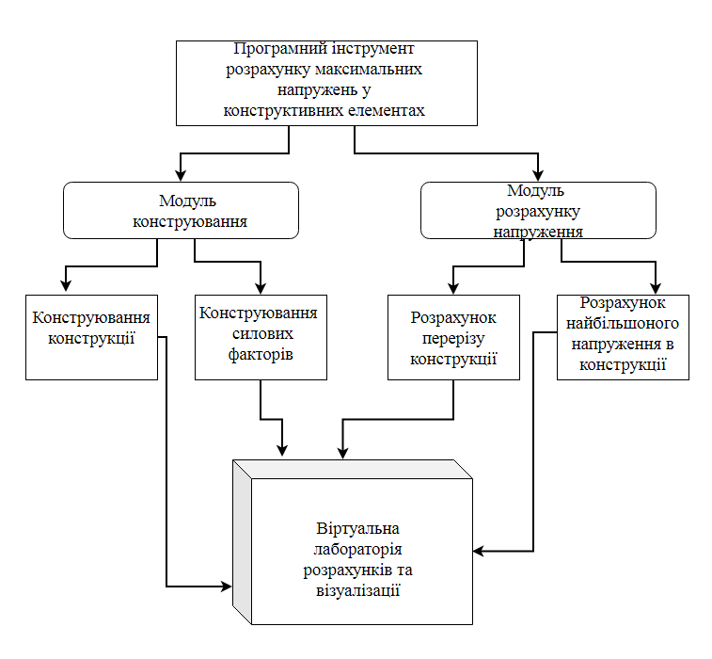
Рисунок 2.1 – Декомпозиція інструментарію

Для реалізації функціоналу Модуля конструювання в роботі побудовано ієрархію класів виду, що представлено на рис. 2.2.
Абстрактний клас Figura є базовим в розробленій ієрархії, включає чотири властивості. Властивість name типу string використовується для завдання імені конструктивного елементу або силового фактору. Для завдання верхнього лівого кута конструктивного елемента або точки прикладання силового фактору використовуються дві властивості x та y типу int. Основним абстрактним методом ієрархії, якій перевантажується в кожному класі-нащадку є метод Draw(). Цей метод забезпечує прорисовку елементу конструкції або силового фактору на Graphics g, якій передається в функцію у якості вхідного параметру. Прорисовки відбувається кольором, який задається властивістю cvet типу Color.
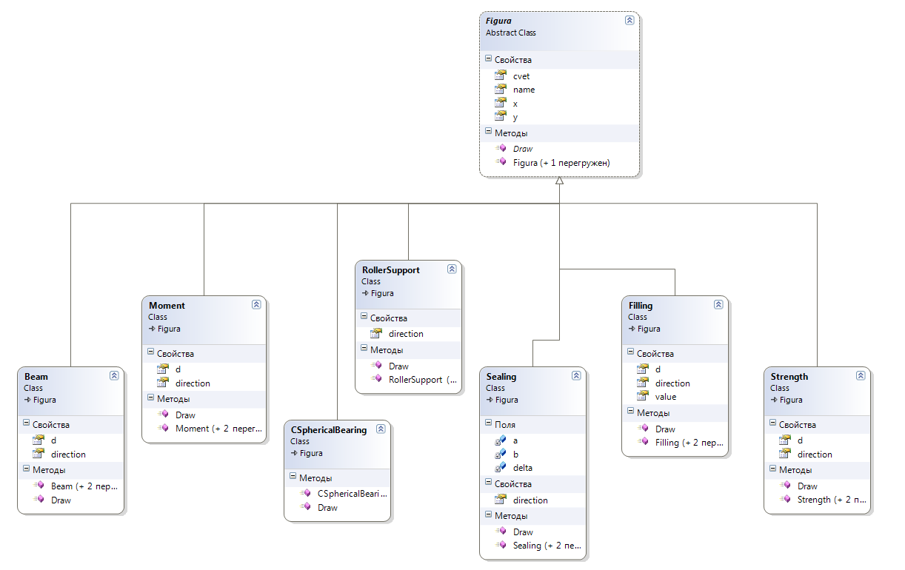
Рисунок 2.2 – Ієрархія класів конструювання

В ієрархії (рис. 2.2) передбачені класи для наступних конструктивних елементів (див. Додаток А):
- клас Beam – балка;
- клас CSphericalBearing – сферичний підшипник;
- клас RollerSupport – каткова опора;
- клас Sealing – закладення.
Клас Beam має властивісті d типу int для довжини балки та direction типу int для напряму балки. Клас CSphericalBearing не має власних властивостей, так як не має геометричних характеристик. Клас RollerSupport та Sealing мають властивість direction типу int для завдання напряму розташування опори та закладення відповідно.
В ієрархії (рис.2.2) передбачені класи для наступних силових факторів:
- клас Filling – навантаження;
- клас Moment –момент або пара сил;
- клас Strength – зосереджена сила.
Клас Filling має властивісті d, direction, value типу int для завдання довжини навантаження, напряму дії та величини навантаження відповідно. Класи Moment та Strength мають дві власні властивості d і direction типу int для завдання величини силового фактора та напрямку дії.

2.4 Модуль побудови конструкції

Для побудови конструкції використовується клас головної форми (Див. Додаток Б). На етапі візуального програмування вікно головної форми має вигляд, що представлено на рис. 2.3.
Основну частину вікна займає компонент типу PictureBox, який відіграє роль канви. Властивість BackColor задається білого кольору. Справа розташовано два контейнери типу GroupBox:
- контейнер Додавання нового елемента конструкції;
- контейнер Редагування елемента конструкції.
Контейнер Додавання містить в собі: два компонента типу NumericUpDown для вводу координат лівого верхнього кута конструктивного елементу та компонент типу ComboBox для вибору конструктивного елементу, який потрібно розташувати на канві. Для компоненту ComboBox задана властивість Items з конструктивними елементами: балка, сферичний підшипник, каткова опора та стінка.

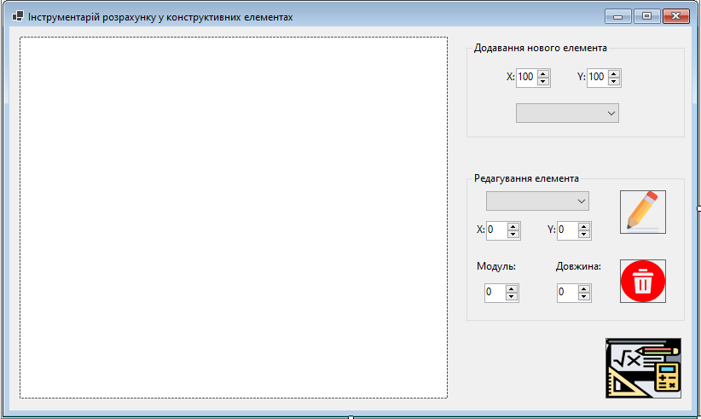
Рисунок 2.3 – Головне вікно інструментарію на етапі візуального програмування

Контейнер Редагування містить в собі чотири компонента типу NumericUpDown для редагування координат лівого верхнього кута конструктивного елементу, його необхідних характеристик; компонент типу ComboBox для формування списку всіх конструктивних елементів розташованих на канві та два компонента типу PictureBox зі зображенням Олівця та Корзини.
В правому нижньому куту розташовано зображення у компоненті типу PictureBox при натискання, на якому відбувається розрахунок максимального напруження.
Для обрання елемента конструкції, якій необхідно додати на канву, користувач повинен його обрати в ComboBox контейнеру Додавання нового елемента конструкції за допомогою випадаючого списку. При обиранні елементу списку викликається функція події сomboBox1_SelectedIndexChanged().
Для створення необхідного елементу конструкції використовується допоміжні форма, яка на етапі візуального програмування має вигляд, що представлено на рис. 2.4. Статично на формі розташовано тільки два компонента типу NumericUpDown для завдання характеристик елементу. Обидва компоненти на етапі візуального програмування мають властивість Visible = false, тому що вони не для всіх елементів конструкції використовуються. Зміна властивості Visible відбувається програмним чином у разі необхідності.

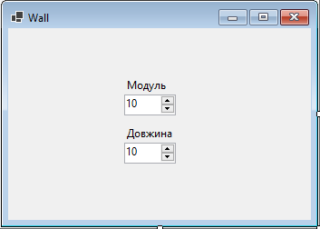
Рисунок 2.4 – Допоміжна форма діалогу з користувачем

В функції сomboBox1_SelectedIndexChanged() класу головної форми аналізується індекс обраного рядка: 0 – балка, 4 – сферичний підшипник, 5 – каткова опора, 6 – стіна. В залежності від обраного рядка comboBox1.SelectedIndex локальна зміна Wall f ініціюється екземпляром класу Wall за допомогою конструктора з одним вхідним параметром (Див. Додаток Б). Розміри допоміжної форми та ії текст заголовку встановлюються залежно від обраного елемента конструкції. Допоміжна форма відкривається в діалоговому режимі. Якщо допоміжна форми при закритті повертає значення DialogResult.OK, то створюється відповідний елемент конструкції с заданими характеристиками. Елемент будується на канві за допомогою перевантаженого методу Draw() відповідного класу ієрархії (Див. Додаток А), якому у якості вхідного параметру передається Graphics компоненту pictureBox1. Graphics g створюється в конструкторі класу головної форми за допомогою методу CreateGraphics(). Ім’я компоненту додається до списку ComboBox контейнеру Редагування елемента конструкції.
Крім того, в класі форми існує поле – список об’єктів класу Figura:

List<Figura> Construc = new List<Figura>();

Згідно третього принципу ООП – поліморфізму, посилання типа Figura можуть вказувати на екземпляри класів нащадків. В момент створення екземпляру конструкції відповідного типа додаємо цей екземпляр до списку Construc.
Для редагування елемента конструкції користувач повинен обрати цей елемент зі списку ComboBox контейнеру Редагування елемента конструкції. В цей момент викликається функція події cBConst_SelectedIndexChanged(). Функція має наступну логіку: треба обраний елемент конструкції намалювати червоним кольором, задати значення Value компонент NumericUpDown для координат елемента конструкції згідно даним цього елемента. Після цього зробити доступними NumericUpDown для зміни координат елемента конструкції, картинки Олівця та Корзини доступними користувачеві.
При написанні алгоритму виникли наступні проблеми: при обрані другого елементу конструкції перший залишався червоно кольору, тому до функції додано цикл перемалювання всіх елементів конструкції чорним кольором. Друга проблема виникла за рахунок програмного виклику функції події nUpDX_new_ValueChanged() компонентів NumericUpDown при задані значення властивості Value програмним чином. Для вирішення цієї проблеми було додано логічний прапорець bool fl класу головної форми. Його ініційовано значенням false. А у функцію події nUpDX_new_ValueChanged() додано код

if (!fl) return;

Після зміни Value компонентів координат елементів конструкції прапорець приймає значення true.
Для кліку на зображенні Олівця використовуються функція події pictureBox2_Click(), в якій по-першу робляться доступними компоненти NumericUpDown для координат елемента конструкції, а по-друге, залежно від типу обраного елементу робляться доступними компоненти, що відповідають за характеристики елементу конструкції, а властивість Value приймає значення згідно поточним параметрам.
Для кліку на зображенні Корзинки використовуються функція події pictureBox3_Click(), в якій обраний елемент конструкції замальовується білим кольором, а всі інші елементи конструкції перемальовуються чорним кольором. Обраний елемент конструкції видаляється зі списку фігур та списку існуючих елементів конструкції:

Construc.RemoveAt(cBConst.SelectedIndex);
cBConst.Items.RemoveAt(cBConst.SelectedIndex);

Компоненти NumericUpDown, що відповідають за параметри елементів конструкції робляться недоступними.
Функція події nUpDX_new_ValueChanged() відповідає за наступний функціонал: обраний елемент конструкції замальовується білим кольором. Потім всі інші елементи конструкції перемальовуються чорним кольором, а обраний елемент конструкції малюється червоним кольором згідно нових координат розташування.
Для розрахунку максимального напруження треба задати розміри поперечного перерізу конструкції, як показано для математичних моделей (див. п.1.3). При натисканні на зображення Розрахунку відкривається додаткова форма, що має вигляд, який представлено на рис. 2.5. Переріз має форму прямокутника. Користувач може задати його розміри за допомогою компонентів типу numericUpDown, для яких за замовченням властивість Value має значення 1.
Форма відкривається в модальному режимі, тому застосування призупиняє своє виконання до закриття вікна за допомогою кнопки ОК. Для цієї кнопки властивість DialogResult має значення DialogResult.OK, що забезпечує закриття форми без написання відповідного коду.

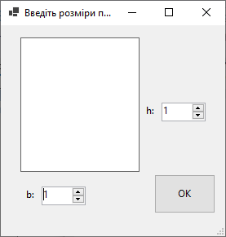
Рисунок 2.5 - Допоміжна форма параметрів перерізу конструкції

2.5 Модуль параметрів системи сил

Контейнер Додавання нового елемента конструкції містить в собі: компонент типу ComboBox для вибору силового фактору, що діє на конструкцію. Властивість Items має наступні силові фактори: сила, момент, навантаження.
Для додавання силового фактору використовується допоміжна форма (рис.2.4). Елементи цієї форми створюються динамічно залежно від елементу, який додається до канви.
Клас допоміжної форми містить п’ять закритих полів для внутрішньої реалізації функціоналу та п’ять відкритих властивостей для обміну даних з головною формою.
Поле Graphics g пов’язується з поверхнею форми, на якій будуть зображуватися елементи конструкції. В конструкторі допоміжної форми створюється екземпляр класу Graphics:

g = this.CreateGraphics();

Функціонал допоміжної форми та ії інтерфейс залежіть від того, який елемент конструкції необхідно додати на канву головної форми, тому конструктор допоміжної форми (див. Додаток В) приймає один вхідний параметр типу int для ініціалізації власного поля Mode.
На допоміжній формі програмним чином створюються керуючі елементи для діалогу з користувачем. А саме використовується масив з RadioButton. Найбільша кількість кнопок обирання – це чотири, тому масив оголошується зразу на чотири елементи:

RadioButton[] mas = new RadioButton[4];

В залежності від елемента конструкції, що обирає користувач, можуть використовуватися на всі елементу масиву mas. Робота з масивом відбувається в функції події форми Wall_Load(). В функції аналізується значення поля Mode за допомогою конструкції switch.
Наприклад, якщо Mode дорівнює два, то користувач додає зосереджену силу. Для сили існує чотири можливих напрямку, тому використовуються всі чотири елементи масиву mas. Для кожного елементу масиву будується керуючий елемент типу RadioButton. Його Text робиться пустим. Задаються його розміри за допомогою властивістю Size. Запам’ятовуємо номер елементу за допомогою властивістю Tag. А також підписуємося на подію Click:
mas[i].Click += new EventHandler(ClickRB);

Побудований масив mas додається до списку компонентів допоміжної форми.
Для всіх елементів масиву mas при кліку викликається функція ClickRB(), в якій спочатку встановлюється значення для властивості форми DialogResult=DialogResult.OK, що означає закриття форми, яка відкрита в діалоговому режимі з встановленим значенням. Потім за допомогою відкритих властивостей класу (див. Додаток В) допоміжної форми

public int rezDlinaBalki { get; set; }
public int reznapBalki { get; set; }
public int rezModF { get; set; }
public int reznapF { get; set; }
public int rezDlinaNagr { get; set; }

повертаються параметри елемента конструкції, які задав користувач.
Крім того, для допоміжної форми оброблюється подія перемальовування форми за допомогою функції Wall_Paint(). В тілі функції за допомогою конструкції switch аналізується значення поля Mode і в залежності від випадку значення рисуються відповідні елементи конструкції.
Наприклад, для завдання параметрів зосередженої сили необхідно зробити малюнок чотирьох сил з різними напрямами. Це оброблюється у case 2. Спочатку створюється екземпляр класу Strength sila за допомогою конструктора шістьма вхідними параметрами. Четвертий вхідний параметр відповідає за напрям сили, тому спочатку він приймає значення 0. Викликається перевантажений метод прорисовки Draw(g) для цієї сили і відбувається малювання на поверхні допоміжної форми. Потім створюється новий екземпляр класу Strength, для якого четвертий приймає значення 1, тому при прорисовці ми бачимо інший малюнок сили і т.д.

3 ФУНКЦІОНАЛ СИСТЕМИ ІНСТРУМЕНТАРІЮ

  - Моделювання конструкції

В момент запуску головне вікно інструментарію має вигляд, що представлено на рис.2.3. Користувачеві доступний функціонал контейнеру Додавання нового елементу. При обиранні випадаючого списку користувач бачить всі елементи конструкції, які можна додати до канви інструментарію, як показано на рис. 4.1.

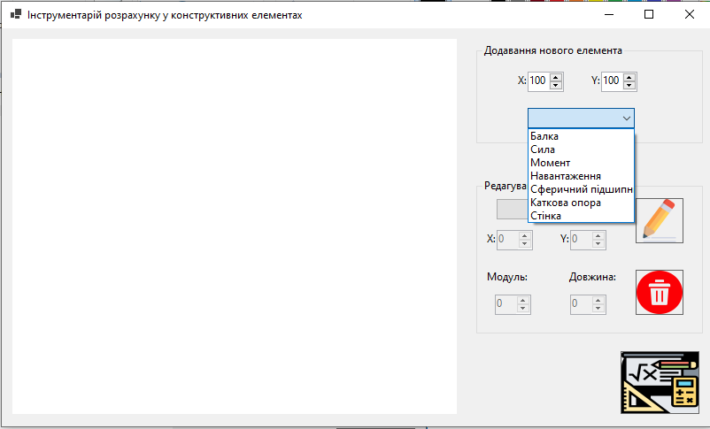
Рисунок 4.1 – Головне вікно інструментарію

Якщо обрати елемент конструкції Балка, то відкривається вікно допоміжної форми, як показано на рис. 4.2.

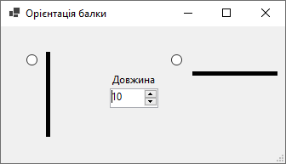
Рисунок 4.2 – Вікно допоміжної форми для додавання елементу Балка

Елемент Балка відображається на канві конструкції та додається до списку елементів конструкції.

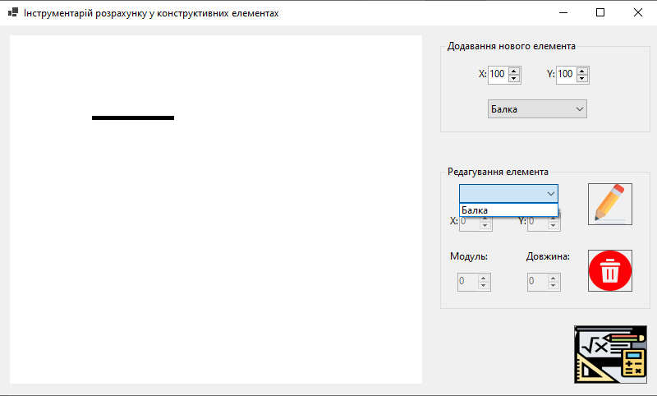
Рисунок 4.3 – Додавання елемента Балка до конструкції

Існує два типу Балок: вертикальна та Горизонтальна. Тип балок вибирається за рахунок RadioButton. Користувач має можливість задати довжину Балки.
Якщо користувач обирає тип елемента Сферичний підшипник, то до конструкції додається сферичний підшипник, як представлено на рис. 4.4.

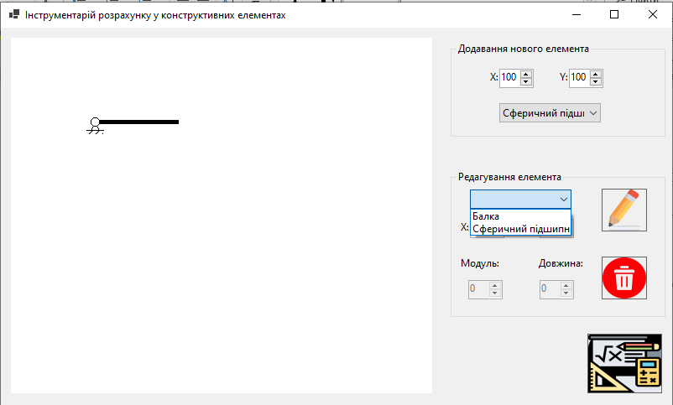
Рисунок 4.4 – Додавання до конструкції Сферичного підшипника

Користувач має можливість додати до конструкції каткову опору за допомогою допоміжного вікна вигляду, що представлено на рис. 4.5. Існує два типу Каткових опор: вертикальна та Горизонтальна.

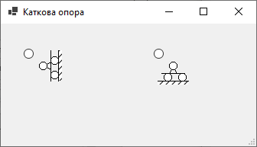
Рисунок 4.5 – Вікно допоміжної форми для додавання Каткової опори

Елемент Каткова опора відображається на канві конструкції та додається до списку елементів конструкції.

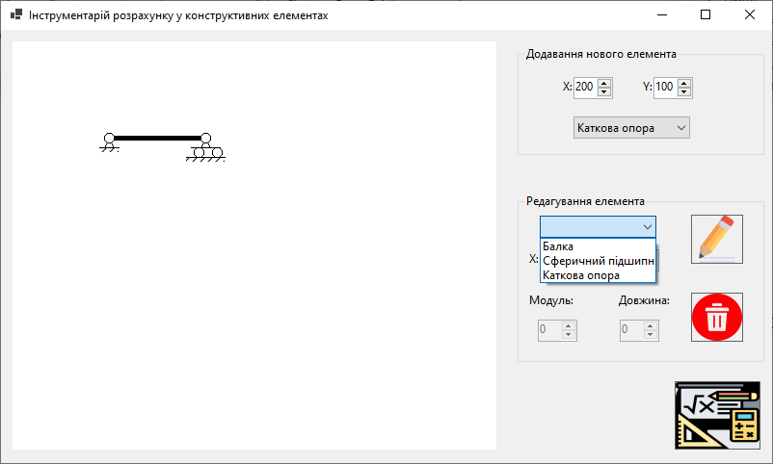
Рисунок 4.5 - Додавання до конструкції Каткової опори

Для додавання зосередженої сили використовується допоміжне вікно вигляду, що представлено на рис. 4.6. Задаємо напрям сили згідно першої математичної моделі (див. п. 1.3).
Якщо користувач під час вводу параметрів елементу конструкції помилився, то він може редагувати цей елемент. Для цього він повинен обрати елемент конструкції із списку в контейнері Редагування елементу, як показано на рис. 4.7. Для зручності користувача цей елемент рисується червоним кольором.

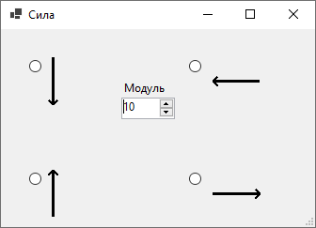
Рисунок 4.6 – Вікно допоміжної форми для додавання Сили

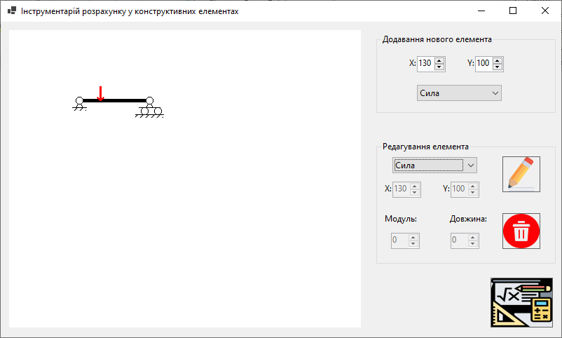
Рисунок 4.7 - Редагування елементу Сила

Після натискання на Олівець становлять доступними всі вікна вводу параметрів елементу Сила. Можна обраний елемент конструкції видалити за допомогою Корзинки.
Для додавання моменту використовується допоміжне вікно вигляду, що представлено на рис. 4.8. З рисунка видно, що існує чотири зображення пари сил. Задаємо напрям сили згідно другої математичної моделі (див. п. 1.3), як показано на рис. 4.9.
Для додавання навантаження використовується допоміжне вікно вигляду, що представлено на рис. 4.10. З рисунка видно, що існує чотири зображення навантаження. Задаємо напрям навантаження згідно третьої математичної моделі (див. п. 1.3), як показано на рис. 4.11.

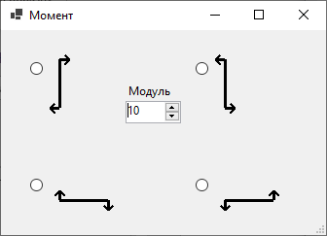
Рисунок 4.8 – Вікно допоміжної форми для додавання Моменту

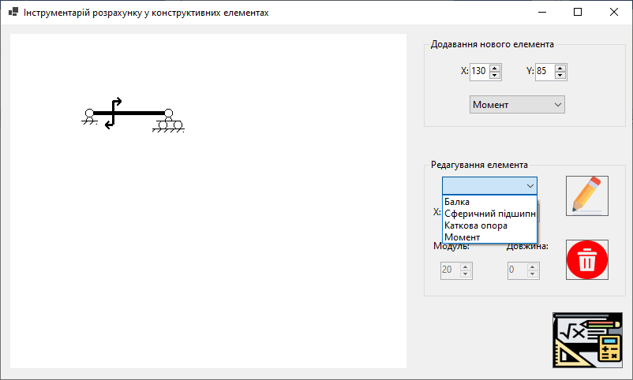
Рисунок 4.9 - Додавання до конструкції Моменту
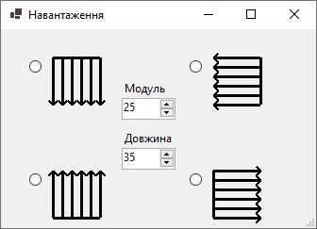
Рисунок 4.10 – Вікно допоміжної форми для додавання Навантаження

Крім того, в інструментарію існує елемент конструкції – стінка. Це ще один від закріплення конструкції.
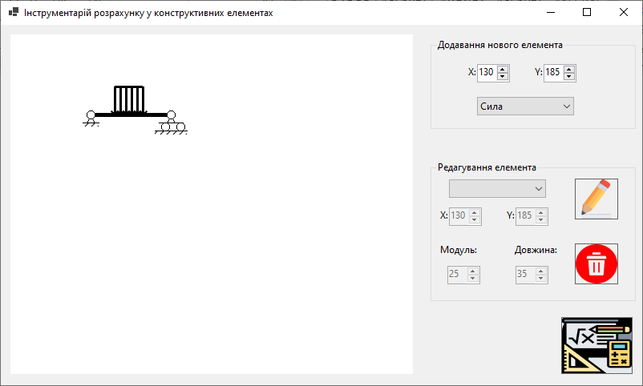
Рисунок 4.11 - Додавання до конструкції Навантаження

На рис. 4.12 результат побудови складної конструкції – рами, на яку діє дві поперечні сили, одна повздовжня, дві пари сил та навантаження.

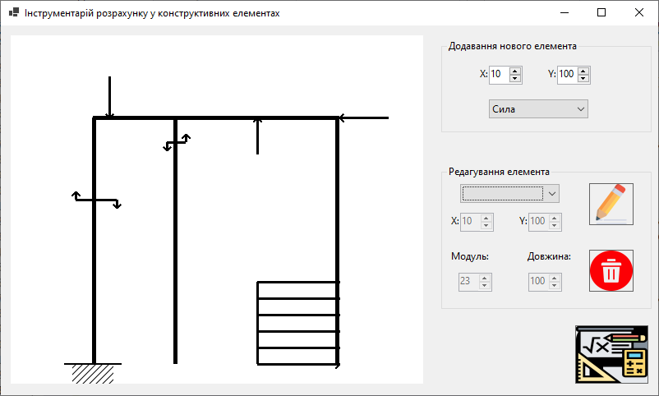
Рисунок 4.12 – конструювання складної конструкції за допомогою інструментарію

  - Аналіз результатів розрахунків

Проведемо розрахунок максимального напруження в конструкції математичної моделі 1 (див. п.1.3). Задаємо характеристики конструкції: $l=300, a=100, P=40, b=1, h=2$. Отримуємо розрахункове значення для максимального напруження 16000.

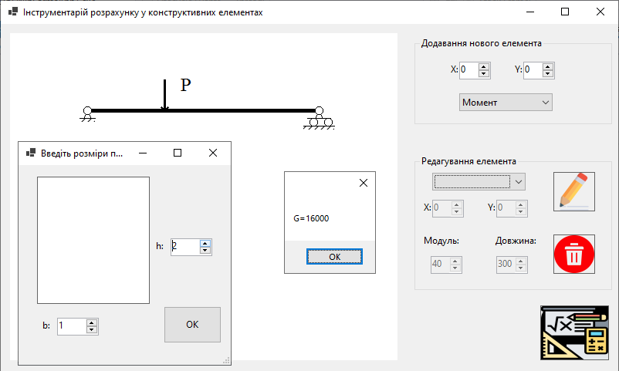
Рисунок 4.13 – Розрахунок для балки на двох опорах під дією зосередженої поперечної сили

Проведемо розрахунок максимального напруження в конструкції математичної моделі 2 (див. п.1.3). Задаємо характеристики конструкції: $l=300, c=100, М=40, b=1, h=2$. Отримуємо розрахункове значення для максимального напруження 158.

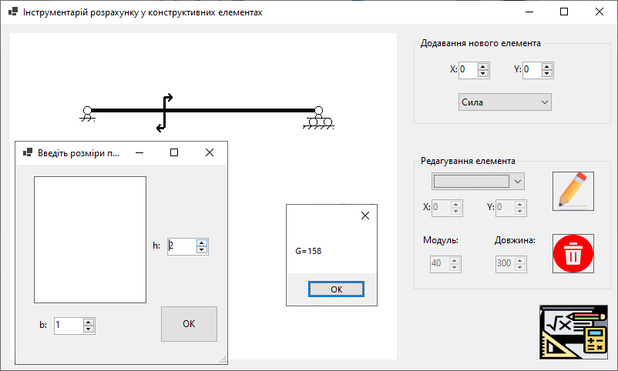
Рисунок 4.14 – Розрахунок для балки на двох опорах під дією моменту пари сил
Проведемо розрахунок максимального напруження в конструкції математичної моделі 3 (див. п.1.3). Задаємо характеристики конструкції: $l=300, d=100, e=200, q=40, b=1, h=2$. Отримуємо розрахункове значення для максимального напруження 13000.

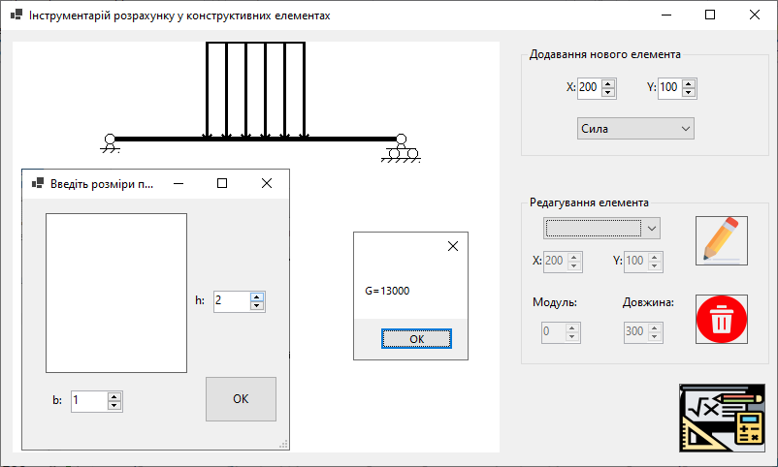
Рисунок 4.15 – Розрахунок для балки на двох опорах під дією рівномірно розподіленої сили

ВИСНОВОК

В роботі розроблено програмний інструмент, який дозволяє здійснювати розрахунок максимальних напружень у конструктивних елементах з урахуванням трьох моделей.
Для розробки інстументарію розв’язано наступні задачі:
- Проведено аналіз методів розрахунку напружень у конструкціях.
- Побудовано три математичні моделі для розрахунку напруженого стану.
- Розроблено три розрахункові моделі розрахунку максимальних напружень.
- Реалізовано програмний інструмент.
- Проведено тестування програми на розроблених модельних задачах.

Результатом виконання кваліфікаційної роботи є можливість побудови конструкції будь-якої складності та розрахунку напруженого стану трьох моделей.

СПИСОК ВИКОРИСТАНИХ ДЖЕРЕЛ

- Писаренко Г. С., Лебедєв А. А. Опір матеріалів. – К.: Наукова думка, 2004. – 552 с.
- Іванченко М. Ф. Опір матеріалів: підручник. – Харків: ХНУРЕ, 2018. – 420 с.
- Troelsen A., Japikse P. Pro C# 10 with .NET 6: Foundational Principles and Practices in Programming. – Berkeley, CA: Apress, 2022. – 1500 p.
- MacDonald M. Pro .NET Windows Forms with C#. – Berkeley, CA: Apress, 2022. – 650 p.
- Nathan A. GDI+ Programming in C# and VB.NET. – Indianapolis: Sams Publishing, 2002. – 528 p.
- Sharp J. Microsoft Visual C# Step by Step. – Redmond: Microsoft Press, 2021. – 800 p.
- Бублик В.В. Об'єктно-орієнтоване програмування - Київ: Підручник: «ІТ-книга», 2015 – 624 с.
- Кравець П.О., Об'єктно-орієнтоване програмування - Львів: Видавництво Львівської політехніки, 2012 – 624 с.
- Дібрівний О.А., Вступ до об’єктно-орієнтованого програмування С#/ Дібрівний О.А., Гребенюк В.В. - Київ: Державний університет телекомунікацій, 2018. – 190 с.
- Коноваленко І.В., Програмування мовою С# 6.0 - Тернопіль: ТНТУ, 2016. – 227 с.
- Microsoft Learn Documentation. GDI+ Graphics Programming [Електронний ресурс]. – Режим доступу: https://learn.microsoft.com/en-us/ – Назва з екрана. – Дата звернення: 16.06.2025.

ДОДАТОК А
Ієрархія класів для візуалізації конструкції

abstract public class Figura
{
public Color cvet { get; set; }
public string name { get; set; }
public int x { get; set; }
public int y { get; set; }

public Figura()
{
cvet = Color.Black;
x = 0;
y = 10;
name = "";
}
public Figura(int k1, int k2, string n, Color c)
{
cvet = c;
x = k1;
y = k2;
name = n;
}

abstract public void Draw(Graphics g);
}

public class Beam:Figura
{
public int d { get; set; }
public int direction { get; set; }
/*
* 0 - вертикальна
* 1 - горизонтальна
*/
public Beam() { d = 0; direction = 0; }
public Beam(int a1, int a2) { d = a1; direction = a2; }
public Beam(int k1, int k2, int d1, int d2, string n, Color c)
: base(k1, k2, n, c) { d = d1; direction = d2; }
override public void Draw(Graphics g)
{
Pen myP = new Pen(cvet,5);

switch (direction)
{
case 0:
g.DrawLine(myP, x, y, x, y + d);
break;
case 1:
g.DrawLine(myP, x, y, x+d, y );
break;
}
myP.Dispose();
}
}

public class CSphericalBearing:Figura
{

public CSphericalBearing() { }

public CSphericalBearing(int k1, int k2, string n, Color c)
: base(k1, k2, n, c) {}
override public void Draw(Graphics g)
{
Pen myP = new Pen(cvet);
HatchBrush Br = new HatchBrush(HatchStyle.BackwardDiagonal, Color.Black, Color.White);
SolidBrush SBr = new SolidBrush(Color.White);

Point Center=new Point(x,y);
Point tochka = new Point(x - 5, y + 10);
g.DrawLine(myP, tochka, Center);
tochka.X = Center.X + 5;
tochka.Y = Center.Y + 10;
g.DrawLine(myP, Center, tochka);
// штриховка

Rectangle Rect = new Rectangle(x, y, 4, 4);
Rect.Location = new Point(Center.X - 10, Center.Y + 10);
Rect.Size = new Size(20, 5);
g.FillRectangle(Br, Rect);

g.DrawLine(myP, Center.X + 10, Center.Y + 10, Center.X - 10, Center.Y + 10);
Rect = new Rectangle(x-5, y-5, 10, 10);
g.FillEllipse(SBr, Rect);
g.DrawEllipse(myP, Rect);

myP.Dispose();
Br.Dispose();
SBr.Dispose();
}
}

public class Filling: Figura
{
public int d { get; set; }
public int value { get; set; }
public int direction { get; set; }
/*
* 0 - вертикальна донизу
* 1 - горизонтальна вліво
* 2 - вертикальна вгору
* 3-горизонтальна вправо
*/
public Filling() { d = 0; direction = 0; value = 0; }
public Filling(int a1, int a2, int a3) { d = a1; value = a2; direction = a3; }
public Filling(int k1, int k2, int d1, int d2, int d3, string n, Color c)
: base(k1, k2, n, c) { d = d1; value = d2; direction = d3; }
override public void Draw(Graphics g)
{
Pen myP = new Pen(cvet, 3);
int kr = d / 5;

switch (direction)
{
case 0:
g.DrawLine(myP, x, y-d, x+d, y-d );

for(int i=0;i<=5;i++)
g.DrawLine(myP, x+kr*i, y, x+kr * i, y - d);
myP.Width = 2;
for (int i = 0; i <= 5; i++)
{
g.DrawLine(myP, x + kr * i, y, x + kr * i - 5, y - 5);
g.DrawLine(myP, x + kr * i, y, x + kr * i + 5, y - 5);
}
break;
case 1:
g.DrawLine(myP, x+d, y , x+d, y +d);
for (int i = 0; i <= 5; i++)
g.DrawLine(myP, x , y+ kr * i, x + d, y+ kr * i);
myP.Width = 2;
for (int i = 0; i <= 5; i++)
{
g.DrawLine(myP, x , y+ kr * i, x + 5, y+ kr * i - 5);
g.DrawLine(myP, x , y+ kr * i, x + 5, y + kr * i+ 5);
}
break;
case 2:
g.DrawLine(myP, x, y+d, x + d, y + d);
for (int i = 0; i <= 5; i++)
g.DrawLine(myP, x + kr * i, y, x + kr * i, y + d);
myP.Width = 2;
for (int i = 0; i <= 5; i++)
{
g.DrawLine(myP, x + kr * i, y, x + kr * i - 5, y + 5);
g.DrawLine(myP, x + kr * i, y, x + kr * i + 5, y + 5);
}
break;
case 3:
g.DrawLine(myP, x-d, y, x-d, y+d);
for (int i = 0; i <= 5; i++)
g.DrawLine(myP, x, y + kr * i, x - d, y + kr * i);
myP.Width = 2;
for (int i = 0; i <= 5; i++)
{
g.DrawLine(myP, x, y + kr * i, x - 5, y + kr * i - 5);
g.DrawLine(myP, x, y + kr * i, x - 5, y + kr * i + 5);
}
break;
}
myP.Dispose();
}
}

public class Moment: Figura
{
public int d { get; set; }
public int direction { get; set; }
/*
* 0 - вертикально за год
* 1 - вертикально проти год
* 2 - горизонтально за год
* 3 - горизонтально проти год
*/

public Moment() { d = 0; direction = 0; }
public Moment(int a1, int a2) { d = a1; direction = a2;}
public Moment(int k1, int k2, int d1, int d2, string n, Color c)
: base(k1, k2, n, c) { d = d1; direction = d2; }
override public void Draw(Graphics g)
{
Pen myP = new Pen(cvet, 3);

switch (direction)
{
case 0:
g.DrawLine(myP, x, y, x, y + d);
g.DrawLine(myP, x, y, x + 10, y);
g.DrawLine(myP, x, y + d, x-10, y + d);
myP.Width = 2;
g.DrawLine(myP, x+10, y, x +5, y + 5);
g.DrawLine(myP, x+10, y, x + 5, y - 5);
g.DrawLine(myP, x - 10, y+d, x - 5, y + 5+d);
g.DrawLine(myP, x -10, y+d, x - 5, y - 5+d);
break;
case 1:
g.DrawLine(myP, x, y, x, y + d);
g.DrawLine(myP, x, y, x - 10, y);
g.DrawLine(myP, x, y + d, x + 10, y + d);
myP.Width = 2;
g.DrawLine(myP, x + 10, y+d, x + 5, y + 5+d);
g.DrawLine(myP, x + 10, y+d, x + 5, y - 5+d);
g.DrawLine(myP, x - 10, y, x - 5, y + 5 );
g.DrawLine(myP, x - 10, y, x - 5, y - 5 );
break;
case 2:
g.DrawLine(myP, x, y, x+d, y);
g.DrawLine(myP, x, y, x, y-10);
g.DrawLine(myP, x + d, y, x + d, y+10);
myP.Width = 2;
g.DrawLine(myP, x, y-10, x +5, y - 5);
g.DrawLine(myP, x, y - 10, x - 5, y - 5);
g.DrawLine(myP, x +d, y+10, x +d- 5, y + 5);
g.DrawLine(myP, x +d, y+10, x +d+ 5, y + 5);
break;
case 3:
g.DrawLine(myP, x, y, x + d, y);
g.DrawLine(myP, x, y, x, y + 10);
g.DrawLine(myP, x + d, y, x + d, y - 10);
myP.Width = 2;
g.DrawLine(myP, x+d, y - 10, x+d + 5, y - 5);
g.DrawLine(myP, x+d, y - 10, x+d - 5, y - 5);
g.DrawLine(myP, x, y + 10, x - 5, y + 5);
g.DrawLine(myP, x, y + 10, x + 5, y + 5);
break;
}
myP.Dispose();
}
}

public class RollerSupport : Figura
{
public int direction { get; set; }
/*
* 0 - вертикальна
* 1 - горизонтальна
*/
public RollerSupport() { direction = 0; }

public RollerSupport(int k) { direction = k; }
public RollerSupport(int k1, int k2, int d1, string n, Color c)
: base(k1, k2, n, c) { direction = d1; }
override public void Draw(Graphics g)
{
Pen myP = new Pen(cvet);
HatchBrush Br = new HatchBrush(HatchStyle.BackwardDiagonal, Color.Black, Color.White);
SolidBrush SBr = new SolidBrush(Color.White);
Point Center = new Point(x, y);
int delta = 20;

switch (direction)
{
case 0:

Point tochka = new Point(x + 10, y + 5);
g.DrawLine(myP, tochka, Center);
tochka.X = Center.X + 10;
tochka.Y = Center.Y - 5;
g.DrawLine(myP, Center, tochka);
// штриховка

Rectangle Rect = new Rectangle(x, y, delta, delta);
Rect.Location = new Point(Center.X + delta, Center.Y - delta);
Rect.Size = new Size(5, 40);
g.FillRectangle(Br, Rect);
g.DrawLine(myP, x + delta, y - 20, x + delta, y + 20);

Rect = new Rectangle(x - 5, y - 5, 10, 10);
g.FillEllipse(SBr, Rect);
g.DrawEllipse(myP, Rect);

Rect = new Rectangle(x + 10, y + 7, 10, 10);
g.FillEllipse(SBr, Rect);
g.DrawEllipse(myP, Rect);

g.DrawLine(myP, Center.X + 10, Center.Y - delta, Center.X + 10, Center.Y + delta);
Rect = new Rectangle(x + 10, y - 12, 10, 10);
g.FillEllipse(SBr, Rect);
g.DrawEllipse(myP, Rect);

break;
case 1:
tochka = new Point(x - 5, y + 10);
g.DrawLine(myP, tochka, Center);
tochka.X = Center.X + 5;
tochka.Y = Center.Y + 10;
g.DrawLine(myP, Center, tochka);
// штриховка
Rect = new Rectangle(x, y, delta, delta);
Rect.Location = new Point(Center.X - delta, Center.Y + delta);
Rect.Size = new Size(40, 5);
g.FillRectangle(Br, Rect);
g.DrawLine(myP, x - 15, y + 10, x + 15, y + 10);

Rect = new Rectangle(x - 12, y + 10, 10, 10);
g.FillEllipse(SBr, Rect);
g.DrawEllipse(myP, Rect);

Rect = new Rectangle(x + 7, y + 10, 10, 10);
g.FillEllipse(SBr, Rect);
g.DrawEllipse(myP, Rect);

g.DrawLine(myP, Center.X + delta, Center.Y + delta, Center.X - delta, Center.Y + delta);
Rect = new Rectangle(x - 5, y - 5, 10, 10);
g.FillEllipse(SBr, Rect);
g.DrawEllipse(myP, Rect);

break;
}
myP.Dispose();
Br.Dispose();
SBr.Dispose();
}
}

public class Sealing : Figura
{
int a = 30;
int b = 50;
int delta = 10;
public int direction { get; set; }
/*
* 0 - зліва
* 1 - справа
* 2 - зверху
* 3 - знизу
*/
public Sealing() { direction = 0; }

public Sealing(int a) { direction = a; }
public Sealing(int k1, int k2, int a, string n, Color c)
: base(k1, k2, n, c) { direction = a; }
override public void Draw(Graphics g)
{
Pen myP = new Pen(cvet,2);
HatchBrush solidBrush = new HatchBrush(HatchStyle.BackwardDiagonal, cvet, Color.White);
switch (direction)
{
case 0:
g.FillRectangle(solidBrush, x, y, a, b);
g.DrawLine(myP, x, y - delta, x, y +b+delta);
break;
case 1:
g.FillRectangle(solidBrush, x , y, a, b);
g.DrawLine(myP, x, y - delta, x, y + b+delta);
break;
case 2:
g.FillRectangle(solidBrush, x, y, b, a);
g.DrawLine(myP, x - delta, y, x + b+delta, y);
break;
case 3:
g.FillRectangle(solidBrush, x, y, b, a);
g.DrawLine(myP, x - delta, y, x +b+delta, y);
break;
}
myP.Dispose();
solidBrush.Dispose();
}
}

public class Strength: Figura
{
public int d { get; set; }
public int direction { get; set; }
/*
* 0 - вертикальна донизу
* 1 - горизонтальна вліво
* 2 - вертикальна вгору
* 3-горизонтальна вправо
*/
public Strength() { d = 0; direction = 0; }
public Strength(int a1, int a2) { d = a1; direction = a2; }
public Strength(int k1, int k2, int d1, int d2, string n, Color c)
: base(k1, k2, n, c) { d = d1; direction = d2; }
override public void Draw(Graphics g)
{
Pen myP = new Pen(cvet, 3);

switch (direction)
{
case 0:
g.DrawLine(myP, x, y, x, y - d);
myP.Width = 2;
g.DrawLine(myP, x, y, x-5, y - 5);
g.DrawLine(myP, x, y, x+5, y - 5);
break;
case 1:
g.DrawLine(myP, x, y, x + d, y);
myP.Width = 2;
g.DrawLine(myP, x, y, x + 5, y - 5);
g.DrawLine(myP, x, y, x + 5, y + 5);
break;
case 2:
g.DrawLine(myP, x, y, x, y + d);
myP.Width = 2;
g.DrawLine(myP, x, y, x - 5, y + 5);
g.DrawLine(myP, x, y, x + 5, y + 5);
break;
case 3:
g.DrawLine(myP, x, y, x - d, y);
myP.Width = 2;
g.DrawLine(myP, x, y, x - 5, y - 5);
g.DrawLine(myP, x, y, x - 5, y + 5);
break;
}
myP.Dispose();
}
}

ДОДАТОК Б
Код модуля параметрів

public partial class Wall : Form
{
RadioButton[] mas = new RadioButton[4];
Graphics g;
int Mode = 0;
int a = 30;
int b = 150;
public int rezDlinaBalki { get; set; }
public int reznapBalki { get; set; }
public int rezModF { get; set; }
public int reznapF { get; set; }
public int rezDlinaNagr { get; set; }

public Wall(int mode)
{
InitializeComponent();
g = this.CreateGraphics();
Mode = mode;
}

private void Wall_Load(object sender, EventArgs e)
{
switch (Mode)
{
case 0:
//стінка
for (int i = 0; i < 4; i++)
{
mas[i] = new RadioButton();
mas[i].Text = "";
mas[i].Size = new System.Drawing.Size(20, 20);
mas[i].Click += new EventHandler(ClickRB);
mas[i].Tag = i;

}
mas[0].Location = new Point(a, a);
mas[1].Location = new Point(a, b);
mas[2].Location = new Point(b+50, a);
mas[3].Location = new Point(b+50, b);
Controls.AddRange(mas);
break;
case 1:
//балка
for (int i = 0; i < 2; i++)
{
mas[i] = new RadioButton();
mas[i].Text = "";
mas[i].Size = new System.Drawing.Size(20, 20);
mas[i].Click += new EventHandler(ClickRB);
mas[i].Tag = i;
}
mas[0].Location = new Point(a, a);
mas[1].Location = new Point(b + 50, a);

Controls.AddRange(mas);
label1.Visible = true;
label1.Text = "Довжина";
numericUpDown1.Visible = true;
break;
case 2:
// сила
for (int i = 0; i < 4; i++)
{
mas[i] = new RadioButton();
mas[i].Text = "";
mas[i].Size = new System.Drawing.Size(20, 20);
mas[i].Click += new EventHandler(ClickRB);
mas[i].Tag = i;
}
mas[0].Location = new Point(a, a);
mas[1].Location = new Point(a, b);
mas[2].Location = new Point(b + 50, a);
mas[3].Location = new Point(b + 50, b);
Controls.AddRange(mas);
label1.Visible=true;
label1.Text = "Модуль";
numericUpDown1.Visible=true;

break;
case 3:
// момент
for (int i = 0; i < 4; i++)
{
mas[i] = new RadioButton();
mas[i].Text = "";
mas[i].Size = new System.Drawing.Size(20, 20);
mas[i].Click += new EventHandler(ClickRB);
mas[i].Tag = i;
}
mas[0].Location = new Point(a, a);
mas[1].Location = new Point(a, b);
mas[2].Location = new Point(b + 50, a);
mas[3].Location = new Point(b + 50, b);
Controls.AddRange(mas);
label1.Visible = true;
numericUpDown1.Visible = true;
break;
case 4:
// навантаження
for (int i = 0; i < 4; i++)
{
mas[i] = new RadioButton();
mas[i].Text = "";
mas[i].Size = new System.Drawing.Size(20, 20);
mas[i].Click += new EventHandler(ClickRB);
mas[i].Tag = i;
}
mas[0].Location = new Point(a, a);
mas[1].Location = new Point(a, b);
mas[2].Location = new Point(b + 50, a);
mas[3].Location = new Point(b + 50, b);
Controls.AddRange(mas);
label1.Visible = true;
numericUpDown1.Visible = true;
label2.Visible = true;
numericUpDown2.Visible = true;
break;
case 5:
//сферична опора

break;
case 6:
//каткова опора
for (int i = 0; i < 2; i++)
{
mas[i] = new RadioButton();
mas[i].Text = "";
mas[i].Size = new System.Drawing.Size(20, 20);
mas[i].Click += new EventHandler(ClickRB);
mas[i].Tag = i;
}
mas[0].Location = new Point(a, a);
mas[1].Location = new Point(b + 50, a);

Controls.AddRange(mas);
break;
}
}

private void Wall_Paint(object sender, PaintEventArgs e)
{
switch (Mode)
{
case 0:
Sealing st = new Sealing(a+25, a, 0, "", Color.Black);
st.Draw(g);
st = new Sealing(a+25, b, 1, "", Color.Black);
st.Draw(g);
st = new Sealing(b+75, a, 2, "", Color.Black);
st.Draw(g);
st = new Sealing(b+75, b, 3, "", Color.Black);
st.Draw(g);
break;
case 1:
Beam balka = new Beam(a + 25, a, 100,0, "", Color.Black);
balka.Draw(g);
balka = new Beam(b + 75, a+25, 100, 1, "", Color.Black);
balka.Draw(g);

break;
case 2:
Strength sila = new Strength(a + 25, a+50, 50, 0, "", Color.Black);
sila.Draw(g);
sila = new Strength(b + 75, a + 25, 50, 1, "", Color.Black);
sila.Draw(g);
sila = new Strength(a + 25, b, 50, 2, "", Color.Black);
sila.Draw(g);
sila = new Strength(b + 75+50, b + 25, 50, 3, "", Color.Black);
sila.Draw(g);

break;
case 3:
Moment moment = new Moment(a + 30, a , 50, 0, "", Color.Black);
moment.Draw(g);
moment = new Moment(b + 80, a, 50, 1, "", Color.Black);
moment.Draw(g);
moment = new Moment(a + 30, b+25, 50, 2, "", Color.Black);
moment.Draw(g);
moment = new Moment(b + 80, b + 25, 50, 3, "", Color.Black);
moment.Draw(g);

break;
case 4:
Filling fil = new Filling(a + 25, a + 50, 50,10, 0, "", Color.Black);
fil.Draw(g);
fil = new Filling(b + 75, a, 50,10, 1, "", Color.Black);
fil.Draw(g);
fil = new Filling(a + 25, b, 50, 10, 2, "", Color.Black);
fil.Draw(g);
fil = new Filling(b + 75 + 50, b, 50, 10, 3, "", Color.Black);
fil.Draw(g);

break;
case 6:
RollerSupport rs = new RollerSupport(a + 25, a+25, 0, "", Color.Black);
rs.Draw(g);
rs = new RollerSupport(b + 75, a + 25, 1, "", Color.Black);
rs.Draw(g);

break;
}

}
void ClickRB(object sender, EventArgs e)
{
DialogResult=DialogResult.OK;
rezDlinaBalki = Convert.ToInt32(numericUpDown1.Value);
reznapBalki = Convert.ToInt32(((RadioButton)sender).Tag);
rezModF= Convert.ToInt32(numericUpDown1.Value);
reznapF = Convert.ToInt32(((RadioButton)sender).Tag);
rezDlinaNagr = Convert.ToInt32(numericUpDown2.Value);
}
}

ДОДАТОК В
Код модуля інструментарію

public partial class Form1 : Form
{
Graphics g;
List<Figura> Construc = new List<Figura>();
bool fl = false;

public Form1()
{
InitializeComponent();
g = pictureBox1.CreateGraphics();
}
private void comboBox1_SelectedIndexChanged(object sender, EventArgs e)
{
Wall f;
switch (comboBox1.SelectedIndex)
{
case 0:
//балка
f = new Wall(1);
f.Size = new Size(350, 200);
f.Text = "Орієнтація балки";
if (f.ShowDialog() == DialogResult.OK)
{
Beam balka = new Beam(Convert.ToInt32(nUpDX.Value), Convert.ToInt32(nUpDY.Value), f.rezDlinaBalki, f.reznapBalki, "Балка", Color.Black);
balka.Draw(g);
cBConst.Items.Add(balka.name);
Construc.Add(balka);
}
break;
case 1:
//сила
f = new Wall(2);
f.Size = new Size(350, 250);
f.Text = "Сила";
if (f.ShowDialog() == DialogResult.OK)
{
Strength sila = new Strength(Convert.ToInt32(nUpDX.Value), Convert.ToInt32(nUpDY.Value), f.rezModF, f.reznapF, "Сила", Color.Black);
sila.Draw(g);
cBConst.Items.Add(sila.name);
Construc.Add(sila);
}
break;
case 2:
//момент
f = new Wall(3);
f.Size = new Size(350, 250);
f.Text = "Момент";
if (f.ShowDialog() == DialogResult.OK)
{
Moment moment = new Moment(Convert.ToInt32(nUpDX.Value), Convert.ToInt32(nUpDY.Value), f.rezModF, f.reznapF, "Момент", Color.Black);
moment.Draw(g);
cBConst.Items.Add(moment.name);
Construc.Add(moment);
}
break;
case 3:
//навантаження
f = new Wall(4);
f.Size = new Size(350, 250);
f.Text = "Навантаження";
if (f.ShowDialog() == DialogResult.OK)
{
Filling fil = new Filling(Convert.ToInt32(nUpDX.Value), Convert.ToInt32(nUpDY.Value), f.rezDlinaNagr, f.rezModF, f.reznapF, "Навантаження", Color.Black);

fil.Draw(g);
cBConst.Items.Add(fil.name);
Construc.Add(fil);
}
break;
case 4:
//сферичний підшипник
CSphericalBearing v = new CSphericalBearing(Convert.ToInt32(nUpDX.Value), Convert.ToInt32(nUpDY.Value), "Cферичний підшипник", Color.Black);
v.Draw(g);
cBConst.Items.Add(v.name);
Construc.Add(v);
break;

case 5:
//каткова опора
f = new Wall(6);
f.Size = new Size(350, 200);
f.Text = "Kаткова опора";
if (f.ShowDialog() == DialogResult.OK)
{
RollerSupport rs = new RollerSupport(Convert.ToInt32(nUpDX.Value), Convert.ToInt32(nUpDY.Value), f.reznapF, "Kаткова опора", Color.Black);
rs.Draw(g);
cBConst.Items.Add(rs.name);
Construc.Add(rs);
}
break;
case 6:
//стінка
f = new Wall(0);
f.Size = new Size(350, 250);
f.Text = "Розташування стінки";
if (f.ShowDialog() == DialogResult.OK)
{
Sealing st = new Sealing(Convert.ToInt32(nUpDX.Value), Convert.ToInt32(nUpDY.Value), f.reznapF, "Cтінкa", Color.Black);
st.Draw(g);
cBConst.Items.Add(st.name);
Construc.Add(st);
}

break;
}
}
private void cBConst_SelectedIndexChanged(object sender, EventArgs e)
{
for (int i = 0; i < cBConst.Items.Count; i++)
{
Construc[i].cvet = Color.Black;
Construc[i].Draw(g);
}
Construc[cBConst.SelectedIndex].cvet = Color.Red;
Construc[cBConst.SelectedIndex].Draw(g);
fl = false;
nUpDX_new.Value = Construc[cBConst.SelectedIndex].x;
nUpDY_new.Value = Construc[cBConst.SelectedIndex].y;
fl = true;
pictureBox2.Enabled = true;
pictureBox3.Enabled = true;
nUpDX_new.Enabled = false;
nUpDY_new.Enabled = false;
nUpDDl.Enabled = false;
nUpDMod.Enabled = false;
}

private void pictureBox2_Click(object sender, EventArgs e)
{
nUpDX_new.Enabled = true;
nUpDY_new.Enabled = true;
switch (Construc[cBConst.SelectedIndex].name)
{
case "Балка":

nUpDDl.Enabled = true;
nUpDDl.Value = (Construc[cBConst.SelectedIndex] as Beam).d;
break;
case "Сила":
nUpDMod.Enabled = true;
nUpDMod.Value = (Construc[cBConst.SelectedIndex] as Strength).d;
break;
case "Навантаження":
nUpDMod.Enabled = true;
nUpDDl.Enabled = true;
nUpDDl.Value = (Construc[cBConst.SelectedIndex] as Filling).d;
nUpDMod.Value = (Construc[cBConst.SelectedIndex] as Filling).value;
break;
case "Момент":
nUpDMod.Enabled = true;
nUpDMod.Value = (Construc[cBConst.SelectedIndex] as Moment).d;
break;

}
}

private void nUpDX_new_ValueChanged(object sender, EventArgs e)
{
if (!fl) return;
Construc[cBConst.SelectedIndex].cvet = Color.White;
Construc[cBConst.SelectedIndex].Draw(g);
for (int i = 0; i < cBConst.Items.Count; i++)
{
if (i == cBConst.SelectedIndex) continue;
Construc[i].cvet = Color.Black;
Construc[i].Draw(g);
}
Construc[cBConst.SelectedIndex].x = Convert.ToInt32(nUpDX_new.Value);
Construc[cBConst.SelectedIndex].y = Convert.ToInt32(nUpDY_new.Value);
Construc[cBConst.SelectedIndex].cvet = Color.Red;
switch (Construc[cBConst.SelectedIndex].name)
{
case "Балка":

nUpDDl.Enabled = true;
(Construc[cBConst.SelectedIndex] as Beam).d = Convert.ToInt32(nUpDDl.Value);
break;
case "Сила":
nUpDMod.Enabled = true;
(Construc[cBConst.SelectedIndex] as Strength).d = Convert.ToInt32(nUpDMod.Value);
break;
case "Навантаження":
nUpDMod.Enabled = true;
nUpDDl.Enabled = true;
(Construc[cBConst.SelectedIndex] as Filling).d = Convert.ToInt32(nUpDDl.Value);
(Construc[cBConst.SelectedIndex] as Filling).value = Convert.ToInt32(nUpDMod.Value);
break;
case "Момент":
nUpDMod.Enabled = true;
(Construc[cBConst.SelectedIndex] as Moment).d = Convert.ToInt32(nUpDMod.Value);
break;

}
Construc[cBConst.SelectedIndex].Draw(g);

}

private void pictureBox3_Click(object sender, EventArgs e)
{
Construc[cBConst.SelectedIndex].cvet = Color.White;
Construc[cBConst.SelectedIndex].Draw(g);
for (int i = 0; i < cBConst.Items.Count; i++)
{
if (i == cBConst.SelectedIndex) continue;
Construc[i].cvet = Color.Black;
Construc[i].Draw(g);
}
Construc.RemoveAt(cBConst.SelectedIndex);
cBConst.Items.RemoveAt(cBConst.SelectedIndex);
nUpDX_new.Enabled = false;
nUpDY_new.Enabled = false;
nUpDDl.Enabled = false;
nUpDMod.Enabled = false;
}
private void pictureBox4_Click(object sender, EventArgs e)
{

FSech f = new FSech();
f.Text = "Введіть розміри перерізу";
f.ShowDialog();

int num_s = 0;
int num_sf = 0;
int num_kat = 0;
int num_b = 0;
int num_m = 0;
int num_q = 0;
int num_st = 0;
int indexs=0;
int indexb = 0;
int indexm = 0;
int indexq = 0;
double navant=0;

for (int i = 0; i < cBConst.Items.Count; i++)
{
switch (Construc[i].name)
{
case "Балка":
num_b++;
indexb = i;
break;
case "Сила":
num_s++;
indexs = i;
break;
case "Момент":
num_m++;
indexm = i;
break;
case "Навантаження":
num_q++;
indexq = i;
break;
case "Cферичний підшипник":
num_sf++;
break;
case "Kаткова опора":
num_kat++;
break;
case "Cтінкa":
num_st++;
break;

}
}
//model1
if (num_b == 1 && num_kat == 1 && num_sf == 1 && num_s == 1)
{
navant = 6 * ((Construc[indexs] as Strength).d) * Construc[indexs].x * ((Construc[indexb] as Beam).d - Construc[indexs].x) / ((Construc[indexb] as Beam).d);
}
if (num_b == 1 && num_kat == 1 && num_sf == 1 && num_m == 1)
{
navant = 6 * ((Construc[indexm] as Moment).d) * Construc[indexm].x / ((Construc[indexb] as Beam).d);
}
if (num_b == 1 && num_kat == 1 && num_sf == 1 && num_m == 1)
{
navant = 6 * ((Construc[indexq] as Filling).value) * Construc[indexq].x* ((Construc[indexq] as Filling).d)*(((Construc[indexb] as Beam).d)- ((Construc[indexq] as Filling).x)-0.5* ((Construc[indexq] as Filling).d) ) / ((Construc[indexb] as Beam).d);
}
MessageBox.Show("G=" + Convert.ToString(navant));
MessageBox.Show("G=" + Convert.ToString(13000));

}
}

